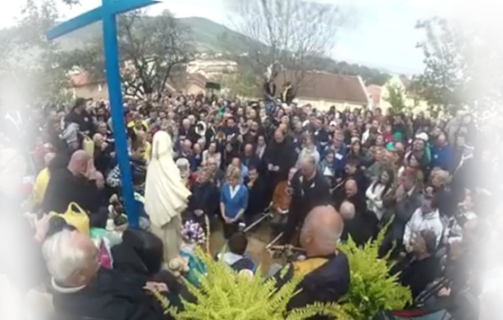
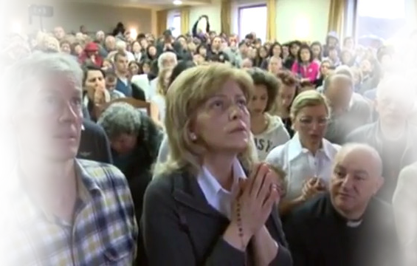
Međugorje
Gospine poruke preko Mirjane Dragičević godine 2013. i 2014.

“Moje riječi nisu ni stare ni nove, one su vječne.”
(iz poruke Kraljice Mira preko Mirjane
2. svibnja 2016.)

Međugorje
Gospine poruke preko Mirjane Dragičević godine 2013. i 2014.

“Moje riječi nisu ni stare ni nove, one su vječne.”
(iz poruke Kraljice Mira preko Mirjane
2. svibnja 2016.)

Međugorje
Gospine poruke preko Mirjane Dragičević godine 2013. i 2014.

“Moje riječi nisu ni stare ni nove, one su vječne.”
(iz poruke Kraljice Mira preko Mirjane
2. svibnja 2016.)

Međugorje
Međugorje
Gospine poruke preko Mirjane Dragičević godine 2013. i 2014.

“Moje riječi nisu ni stare ni nove, one su vječne.”
(iz poruke Kraljice Mira preko Mirjane
2. svibnja 2016.)

Međugorje
Međugorje
Gospine poruke preko Mirjane Dragičević godine 2013. i 2014.

“Moje riječi nisu ni stare ni nove, one su vječne.”
(iz poruke Kraljice Mira preko Mirjane
2. svibnja 2016.)

Napomene uz tiskane inačice poruka u ovoj knjižici
inačica 2026-01-15
proširena s poveznicama na youtube snimke dvaju ukazanja koja nisu snimili Mary TV
Ovo je najvažnija povijest koja se sve ove godine zbiva. Ni ratovi, ni nesreće, ni izbori vlada ili predsjednika zemalja, ne umanjujući im povijesnu bitnost, nisu važniji povijesni događaji od poruka i ukazanja Majke Božje.
Arhiv MaryTV, koji snimaju sva ukazanja koja mogu, je doista dragocjen za provjeru i usporedbu ponekad različitih inačica Gospinih poruka u arhivima dostupnim na Internetu.
Sve osim dviju poruka iz 2013 i 2014 možete čuti netom što su bile zapisane onako kako ih je (fratru) diktirala Mirjana odmah po ukazanju, pregledom i slušanjem video zapisa koji dobijete skeniranjem QR-koda uz svaku pojedinu poruku (ako niste cenzurirani, dobit ćete točno onu adresu uz QR-kod; izrađivatelj je sve više puta provjerio, pogrješke su vrlo rijetke).
Izgovorena inačica pojedine poruke treba imati prednost pred ponekad, primjerice radi pravopisa ili stila, izmjenjenim inačicama, kakve se mogu pronaći u zapisanim arhivima, jer je, osim u rijetkim slučajevima pogrješaka, po svoj prilici najbliža stvarno izgovorenim riječima Presvete Djevice.
https://www.medjugorje.ws/hr/messages/

ovdje možete odabrati i neki od preko 30 jezika na koji su prevedene, a poruke nalazite po godinama u izborniku s lijeva; ove su poruke pod godinom 2013. i 2014.
http://www.medjugorje.si/sporocila-poruke-mirjani.html
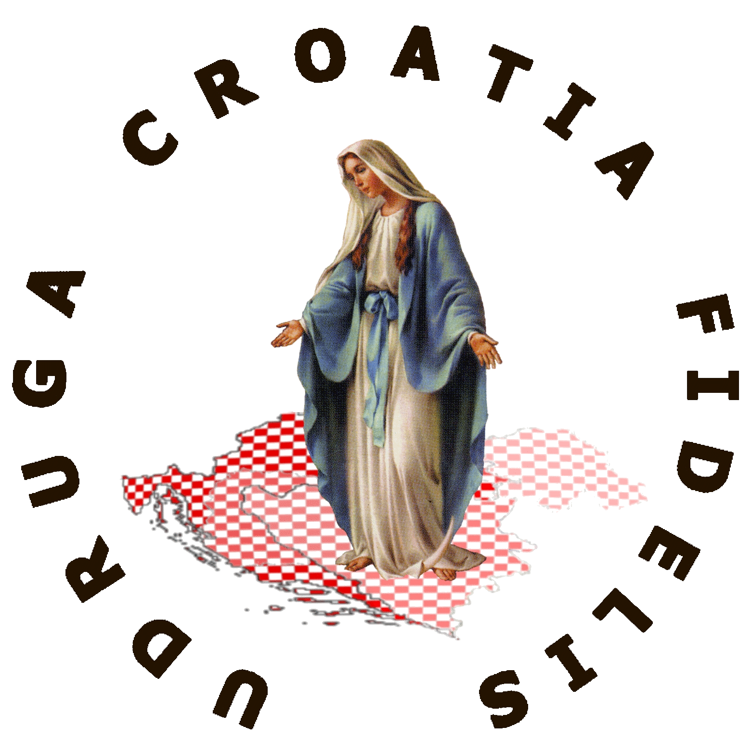
Arhiv MaryTV je dragocjen za provjeru. Primjerice, u poruku od 2. listopada 2013 vratili smo “samo” koji se u drugim arhivima i u prijevodima izgubio, u rečenici Presvete Djevice:
Djeco moja, spasit će se samo oni koji s ljubavlju i vjerom koračaju k Nebeskom Ocu.
Usporedite sami (premda nisu te razlike brojne). Ima i drugih lokacija, ali druge, u izrađivateljevim pretragama Interneta, nisu imale dobro i sustavno arhivirane sve Gospine poruke iz ovog razdoblja.


Vrlo dobar arhiv. Da bude pouzdan nedostaje da bude posluživan sigurnijim HTTPS protokolom, a ne po definiciji nesigurnim HTTP.
udruga Croatia Fidelis odgovara: Miroslav Rovis, miro.rovis@croatiafidelis.hr,
miroslav.rovis@proton.me,
01/6602633 091/2660202
Za sve snimke ukazanja Mirjani na Mary TV QR-kod desno daje poveznicu:
nije na
prodaju
medjugorje.si se od ožujka 2026.g. konačno poslužuje svijetu HTTPS protokolom

https://video.marytv.tv/series/iHLYyISwsmJ
Napomene uz tiskane inačice poruka u ovoj knjižici
inačica 2026-01-15
proširena s poveznicama na youtube snimke dvaju ukazanja koja nisu snimili Mary TV
Ovo je najvažnija povijest koja se sve ove godine zbiva. Ni ratovi, ni nesreće, ni izbori vlada ili predsjednika zemalja, ne umanjujući im povijesnu bitnost, nisu važniji povijesni događaji od poruka i ukazanja Majke Božje.
Arhiv MaryTV, koji snimaju sva ukazanja koja mogu, je doista dragocjen za provjeru i usporedbu ponekad različitih inačica Gospinih poruka u arhivima dostupnim na Internetu.
Skoro sve poruke iz 2013 i 2014 možete čuti netom što su bile zapisane onako kako ih je (fratru) diktirala Mirjana odmah po ukazanju, pregledom i slušanjem video zapisa koji dobijete skeniranjem QR-koda uz svaku pojedinu poruku (ako niste cenzurirani, dobit ćete točno onu adresu uz QR-kod; izrađivatelj je sve više puta provjerio, pogrješke su vrlo rijetke).
Izgovorena inačica pojedine poruke treba imati prednost pred ponekad, primjerice radi pravopisa ili stila, izmjenjenim inačicama, kakve se mogu pronaći u zapisanim arhivima, jer je, osim u rijetkim slučajevima pogrješaka, po svoj prilici najbliža stvarno izgovorenim riječima Presvete Djevice.
https://www.medjugorje.ws/hr/messages/
ovdje možete odabrati i neki od preko 30 jezika na koji su prevedene, a poruke nalazite po godinama u izborniku s lijeva; ove su poruke pod godinom 2013. i 2014.
http://www.medjugorje.si/sporocila-poruke-mirjani.html
Arhiv MaryTV je dragocjen za provjeru. Primjerice, u poruku od 2. listopada 2013 vratili smo “samo” koji se u drugim arhivima i u prijevodima izgubio, u rečenici Presvete Djevice:
Djeco moja, spasit će se samo oni koji s ljubavlju i vjerom koračaju k Nebeskom Ocu.
Usporedite sami (premda nisu te razlike brojne). Ima i drugih lokacija, ali druge, u izrađivateljevim pretragama Interneta, nisu imale dobro i sustavno arhivirane sve Gospine poruke iz ovog razdoblja.

Vrlo dobar arhiv. Da bude pouzdan nedostaje da bude posluživan sigurnijim HTTPS protokolom, a ne po definiciji nesigurnim HTTP.
udruga Croatia Fidelis odgovara: Miroslav Rovis, miro.rovis@croatiafidelis.hr,
miroslav.rovis@proton.me,
01/6602633 091/2660202
Za sve snimke ukazanja Mirjani na Mary TV QR-kod desno daje poveznicu:
nije na
prodaju
medjugorje.si se od ožujka 2026.g. konačno poslužuje svijetu HTTPS protokolom
https://video.marytv.tv/series/iHLYyISwsmJ
Napomene uz tiskane inačice poruka u ovoj knjižici
inačica 2026-01-15
proširena s poveznicama na youtube snimke dvaju ukazanja koja nisu snimili Mary TV
Ovo je najvažnija povijest koja se sve ove godine zbiva. Ni ratovi, ni nesreće, ni izbori vlada ili predsjednika zemalja, ne umanjujući im povijesnu bitnost, nisu važniji povijesni događaji od poruka i ukazanja Majke Božje.
Arhiv MaryTV, koji snimaju sva ukazanja koja mogu, je doista dragocjen za provjeru i usporedbu ponekad različitih inačica Gospinih poruka u arhivima dostupnim na Internetu.
Skoro sve poruke iz 2013 i 2014 možete čuti netom što su bile zapisane onako kako ih je (fratru) diktirala Mirjana odmah po ukazanju, pregledom i slušanjem video zapisa koji dobijete skeniranjem QR-koda uz svaku pojedinu poruku (ako niste cenzurirani, dobit ćete točno onu adresu uz QR-kod; izrađivatelj je sve više puta provjerio, pogrješke su vrlo rijetke).
Izgovorena inačica pojedine poruke treba imati prednost pred ponekad, primjerice radi pravopisa ili stila, izmjenjenim inačicama, kakve se mogu pronaći u zapisanim arhivima, jer je, osim u rijetkim slučajevima pogrješaka, po svoj prilici najbliža stvarno izgovorenim riječima Presvete Djevice.
https://www.medjugorje.ws/hr/messages/
ovdje možete odabrati i neki od preko 30 jezika na koji su prevedene, a poruke nalazite po godinama u izborniku s lijeva; ove su poruke pod godinom 2013. i 2014.
http://www.medjugorje.si/sporocila-poruke-mirjani.html
Arhiv MaryTV je dragocjen za provjeru. Primjerice, u poruku od 2. listopada 2013 vratili smo “samo” koji se u drugim arhivima i u prijevodima izgubio, u rečenici Presvete Djevice:
Djeco moja, spasit će se samo oni koji s ljubavlju i vjerom koračaju k Nebeskom Ocu.
Usporedite sami (premda nisu te razlike brojne). Ima i drugih lokacija, ali druge, u izrađivateljevim pretragama Interneta, nisu imale dobro i sustavno arhivirane sve Gospine poruke iz ovog razdoblja.

Vrlo dobar arhiv. Da bude pouzdan nedostaje da bude posluživan sigurnijim HTTPS protokolom, a ne po definiciji nesigurnim HTTP.
udruga Croatia Fidelis odgovara: Miroslav Rovis, miro.rovis@croatiafidelis.hr,
miroslav.rovis@proton.me,
01/6602633 091/2660202
Za sve snimke ukazanja Mirjani na Mary TV QR-kod desno daje poveznicu:
nije na
prodaju
medjugorje.si se od ožujka 2026.g. konačno poslužuje svijetu HTTPS protokolom
https://video.marytv.tv/series/iHLYyISwsmJ

Napomene uz tiskane inačice poruka u ovoj knjižici
inačica 2026-01-15
proširena s poveznicama na youtube snimke dvaju ukazanja koja nisu snimili Mary TV
Ovo je najvažnija povijest koja se sve ove godine zbiva. Ni ratovi, ni nesreće, ni izbori vlada ili predsjednika zemalja, ne umanjujući im povijesnu bitnost, nisu važniji povijesni događaji od poruka i ukazanja Majke Božje.
Arhiv MaryTV, koji snimaju sva ukazanja koja mogu, je doista dragocjen za provjeru i usporedbu ponekad različitih inačica Gospinih poruka u arhivima dostupnim na Internetu.
Skoro sve poruke iz 2013 i 2014 možete čuti netom što su bile zapisane onako kako ih je (fratru) diktirala Mirjana odmah po ukazanju, pregledom i slušanjem video zapisa koji dobijete skeniranjem QR-koda uz svaku pojedinu poruku (ako niste cenzurirani, dobit ćete točno onu adresu uz QR-kod; izrađivatelj je sve više puta provjerio, pogrješke su vrlo rijetke).
Izgovorena inačica pojedine poruke treba imati prednost pred ponekad, primjerice radi pravopisa ili stila, izmjenjenim inačicama, kakve se mogu pronaći u zapisanim arhivima, jer je, osim u rijetkim slučajevima pogrješaka, po svoj prilici najbliža stvarno izgovorenim riječima Presvete Djevice.
https://www.medjugorje.ws/hr/messages/
ovdje možete odabrati i neki od preko 30 jezika na koji su prevedene, a poruke nalazite po godinama u izborniku s lijeva; ove su poruke pod godinom 2013. i 2014.
http://www.medjugorje.si/sporocila-poruke-mirjani.html
Arhiv MaryTV je dragocjen za provjeru. Primjerice, u poruku od 2. listopada 2013 vratili smo “samo” koji se u drugim arhivima i u prijevodima izgubio, u rečenici Presvete Djevice:
Djeco moja, spasit će se samo oni koji s ljubavlju i vjerom koračaju k Nebeskom Ocu.
Usporedite sami (premda nisu te razlike brojne). Ima i drugih lokacija, ali druge, u izrađivateljevim pretragama Interneta, nisu imale dobro i sustavno arhivirane sve Gospine poruke iz ovog razdoblja.

Vrlo dobar arhiv. Da bude pouzdan nedostaje da bude posluživan sigurnijim HTTPS protokolom, a ne po definiciji nesigurnim HTTP.
udruga Croatia Fidelis odgovara: Miroslav Rovis, miro.rovis@croatiafidelis.hr,
miroslav.rovis@proton.me,
01/6602633 091/2660202
Za sve snimke ukazanja Mirjani na Mary TV QR-kod desno daje poveznicu:
nije na
prodaju
medjugorje.si se od ožujka 2026.g. konačno poslužuje svijetu HTTPS protokolom
https://video.marytv.tv/series/iHLYyISwsmJ

Napomene uz tiskane inačice poruka u ovoj knjižici
inačica 2026-01-15
proširena s poveznicama na youtube snimke dvaju ukazanja koja nisu snimili Mary TV
Ovo je najvažnija povijest koja se sve ove godine zbiva. Ni ratovi, ni nesreće, ni izbori vlada ili predsjednika zemalja, ne umanjujući im povijesnu bitnost, nisu važniji povijesni događaji od poruka i ukazanja Majke Božje.
Arhiv MaryTV, koji snimaju sva ukazanja koja mogu, je doista dragocjen za provjeru i usporedbu ponekad različitih inačica Gospinih poruka u arhivima dostupnim na Internetu.
Skoro sve poruke iz 2013 i 2014 možete čuti netom što su bile zapisane onako kako ih je (fratru) diktirala Mirjana odmah po ukazanju, pregledom i slušanjem video zapisa koji dobijete skeniranjem QR-koda uz svaku pojedinu poruku (ako niste cenzurirani, dobit ćete točno onu adresu uz QR-kod; izrađivatelj je sve više puta provjerio, pogrješke su vrlo rijetke).
Izgovorena inačica pojedine poruke treba imati prednost pred ponekad, primjerice radi pravopisa ili stila, izmjenjenim inačicama, kakve se mogu pronaći u zapisanim arhivima, jer je, osim u rijetkim slučajevima pogrješaka, po svoj prilici najbliža stvarno izgovorenim riječima Presvete Djevice.
https://www.medjugorje.ws/hr/messages/
ovdje možete odabrati i neki od preko 30 jezika na koji su prevedene, a poruke nalazite po godinama u izborniku s lijeva; ove su poruke pod godinom 2013. i 2014.
http://www.medjugorje.si/sporocila-poruke-mirjani.html
Arhiv MaryTV je dragocjen za provjeru. Primjerice, u poruku od 2. listopada 2013 vratili smo “samo” koji se u drugim arhivima i u prijevodima izgubio, u rečenici Presvete Djevice:
Djeco moja, spasit će se samo oni koji s ljubavlju i vjerom koračaju k Nebeskom Ocu.
Usporedite sami (premda nisu te razlike brojne). Ima i drugih lokacija, ali druge, u izrađivateljevim pretragama Interneta, nisu imale dobro i sustavno arhivirane sve Gospine poruke iz ovog razdoblja.

Vrlo dobar arhiv. Da bude pouzdan nedostaje da bude posluživan sigurnijim HTTPS protokolom, a ne po definiciji nesigurnim HTTP.
udruga Croatia Fidelis odgovara: Miroslav Rovis, miro.rovis@croatiafidelis.hr,
miroslav.rovis@proton.me,
01/6602633 091/2660202
Za sve snimke ukazanja Mirjani na Mary TV QR-kod desno daje poveznicu:
nije na
prodaju
medjugorje.si se od ožujka 2026.g. konačno poslužuje svijetu HTTPS protokolom
https://video.marytv.tv/series/iHLYyISwsmJ
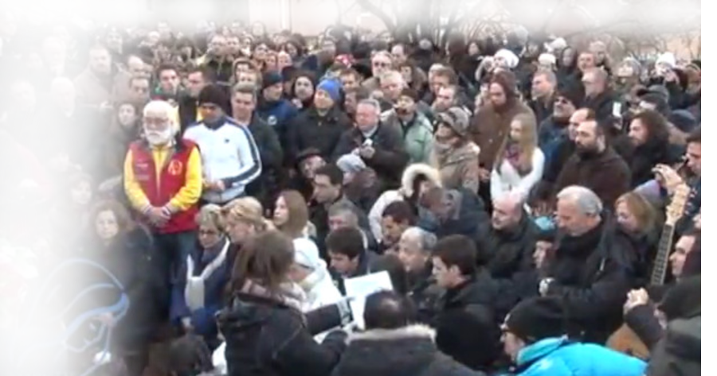
2. siječnja 2013.
“Draga djeco, s mnogo ljubavi i strpljenja nastojim vaša srca učiniti po mome srcu. Nastojim vas svojim primjerom naučiti poniznosti, mudrosti i ljubavi, jer trebam vas, ne mogu bez vas, djeco moja. Po Božjoj volji vas izabirem, po Njegovoj snazi vas jačam. Zato djeco moja, ne bojte se otvoriti mi vaša srca, ja ću ih dati mome Sinu, a On će vam zauzvrat darivati Božanski mir. Vi ćete ga nositi svima koje srećete, ljubav Božju životom ćete svjedočiti, a moga ćete Sina kroz sebe darivati. Po pomirenju, postu i molitvi ja ću vas voditi. Neizmjerna je moja ljubav, ne bojte se. Djeco moja, molite za pastire, neka vaša usta budu zatvorena za svaku osudu, jer ne zaboravite moj Sin ih je izabrao i samo On ima pravo suditi. Hvala vam.”

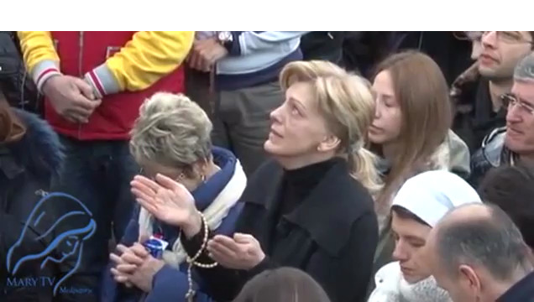


2. siječnja 2013.
https://video.marytv.tv/watch/iOngDZsYbaA
https://video.marytv.tv/watch/iOngDZsYbaA
“Draga djeco, s mnogo ljubavi i strpljenja nastojim vaša srca učiniti po mome srcu. Nastojim vas svojim primjerom naučiti poniznosti, mudrosti i ljubavi, jer trebam vas, ne mogu bez vas, djeco moja. Po Božjoj volji vas izabirem, po Njegovoj snazi vas jačam. Zato djeco moja, ne bojte se otvoriti mi vaša srca, ja ću ih dati mome Sinu, a On će vam zauzvrat darivati Božanski mir. Vi ćete ga nositi svima koje srećete, ljubav Božju životom ćete svjedočiti, a moga ćete Sina kroz sebe darivati. Po pomirenju, postu i molitvi ja ću vas voditi. Neizmjerna je moja ljubav, ne bojte se. Djeco moja, molite za pastire, neka vaša usta budu zatvorena za svaku osudu, jer ne zaboravite moj Sin ih je izabrao i samo On ima pravo suditi. Hvala vam.”

2. siječnja 2013.
https://video.marytv.tv/watch/iOngDZsYbaA
“Draga djeco, s mnogo ljubavi i strpljenja nastojim vaša srca učiniti po mome srcu. Nastojim vas svojim primjerom naučiti poniznosti, mudrosti i ljubavi, jer trebam vas, ne mogu bez vas, djeco moja. Po Božjoj volji vas izabirem, po Njegovoj snazi vas jačam. Zato djeco moja, ne bojte se otvoriti mi vaša srca, ja ću ih dati mome Sinu, a On će vam zauzvrat darivati Božanski mir. Vi ćete ga nositi svima koje srećete, ljubav Božju životom ćete svjedočiti, a moga ćete Sina kroz sebe darivati. Po pomirenju, postu i molitvi ja ću vas voditi. Neizmjerna je moja ljubav, ne bojte se. Djeco moja, molite za pastire, neka vaša usta budu zatvorena za svaku osudu, jer ne zaboravite moj Sin ih je izabrao i samo On ima pravo suditi. Hvala vam.”

2. siječnja 2013.
https://video.marytv.tv/watch/iOngDZsYbaA
“Draga djeco, s mnogo ljubavi i strpljenja nastojim vaša srca učiniti po mome srcu. Nastojim vas svojim primjerom naučiti poniznosti, mudrosti i ljubavi, jer trebam vas, ne mogu bez vas, djeco moja. Po Božjoj volji vas izabirem, po Njegovoj snazi vas jačam. Zato djeco moja, ne bojte se otvoriti mi vaša srca, ja ću ih dati mome Sinu, a On će vam zauzvrat darivati Božanski mir. Vi ćete ga nositi svima koje srećete, ljubav Božju životom ćete svjedočiti, a moga ćete Sina kroz sebe darivati. Po pomirenju, postu i molitvi ja ću vas voditi. Neizmjerna je moja ljubav, ne bojte se. Djeco moja, molite za pastire, neka vaša usta budu zatvorena za svaku osudu, jer ne zaboravite moj Sin ih je izabrao i samo On ima pravo suditi. Hvala vam.”

2. siječnja 2013.
https://video.marytv.tv/watch/iOngDZsYbaA
“Draga djeco, s mnogo ljubavi i strpljenja nastojim vaša srca učiniti po mome srcu. Nastojim vas svojim primjerom naučiti poniznosti, mudrosti i ljubavi, jer trebam vas, ne mogu bez vas, djeco moja. Po Božjoj volji vas izabirem, po Njegovoj snazi vas jačam. Zato djeco moja, ne bojte se otvoriti mi vaša srca, ja ću ih dati mome Sinu, a On će vam zauzvrat darivati Božanski mir. Vi ćete ga nositi svima koje srećete, ljubav Božju životom ćete svjedočiti, a moga ćete Sina kroz sebe darivati. Po pomirenju, postu i molitvi ja ću vas voditi. Neizmjerna je moja ljubav, ne bojte se. Djeco moja, molite za pastire, neka vaša usta budu zatvorena za svaku osudu, jer ne zaboravite moj Sin ih je izabrao i samo On ima pravo suditi. Hvala vam.”

7
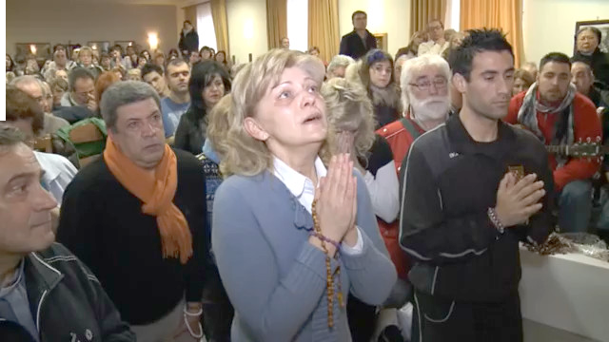

2. veljače 2013.
https://www.youtube.com/watch?v=PS5X00sPbjE

poruka nedokumentirana
“Draga djeco! Ljubav me dovodi vama, ljubav koju želim i vas naučiti, pravu ljubav, ljubav koju vam je moj Sin pokazao kada je umro na križu iz ljubavi prema vama, ljubav koja je uvijek spremna oprostiti i tražiti oprost. Kolika je vaša ljubav? Žalosno je moje majčinsko srce dok u vašim srcima traži ljubav. Niste spremni iz ljubavi podvrgnuti svoju volju Božjoj volji. Ne možete mi pomoći da oni koji nisu upoznali ljubav Božju je upoznaju, jer vi prave ljubavi nemate. Posvetite mi svoja srca i ja ću vas voditi. Naučit ću vas oprostiti, neprijatelja ljubiti i po mome Sinu živjeti. Ne bojte se za sebe. Moj Sin ne zaboravlja u nevoljama one koji ljube. Bit ću uz vas. Molit ću Nebeskog Oca da vas obasja svjetlom vječne istine i ljubavi. Molite za svoje pastire da kroz vaš post i molitvu mogu vas u ljubavi voditi. Hvala vam.”

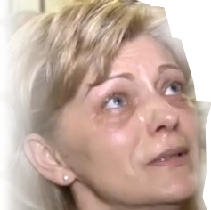

2. veljače 2013.
https://www.youtube.com/watch?v=PS5X00sPbjE

poruka nedokumentirana
“Draga djeco! Ljubav me dovodi vama, ljubav koju želim i vas naučiti, pravu ljubav, ljubav koju vam je moj Sin pokazao kada je umro na križu iz ljubavi prema vama, ljubav koja je uvijek spremna oprostiti i tražiti oprost. Kolika je vaša ljubav? Žalosno je moje majčinsko srce dok u vašim srcima traži ljubav. Niste spremni iz ljubavi podvrgnuti svoju volju Božjoj volji. Ne možete mi pomoći da oni koji nisu upoznali ljubav Božju je upoznaju, jer vi prave ljubavi nemate. Posvetite mi svoja srca i ja ću vas voditi. Naučit ću vas oprostiti, neprijatelja ljubiti i po mome Sinu živjeti. Ne bojte se za sebe. Moj Sin ne zaboravlja u nevoljama one koji ljube. Bit ću uz vas. Molit ću Nebeskog Oca da vas obasja svjetlom vječne istine i ljubavi. Molite za svoje pastire da kroz vaš post i molitvu mogu vas u ljubavi voditi. Hvala vam.”

2. veljače 2013.
https://www.youtube.com/watch?v=PS5X00sPbjE

poruka nedokumentirana
“Draga djeco! Ljubav me dovodi vama, ljubav koju želim i vas naučiti, pravu ljubav, ljubav koju vam je moj Sin pokazao kada je umro na križu iz ljubavi prema vama, ljubav koja je uvijek spremna oprostiti i tražiti oprost. Kolika je vaša ljubav? Žalosno je moje majčinsko srce dok u vašim srcima traži ljubav. Niste spremni iz ljubavi podvrgnuti svoju volju Božjoj volji. Ne možete mi pomoći da oni koji nisu upoznali ljubav Božju je upoznaju, jer vi prave ljubavi nemate. Posvetite mi svoja srca i ja ću vas voditi. Naučit ću vas oprostiti, neprijatelja ljubiti i po mome Sinu živjeti. Ne bojte se za sebe. Moj Sin ne zaboravlja u nevoljama one koji ljube. Bit ću uz vas. Molit ću Nebeskog Oca da vas obasja svjetlom vječne istine i ljubavi. Molite za svoje pastire da kroz vaš post i molitvu mogu vas u ljubavi voditi. Hvala vam.”

2. veljače 2013.
https://www.youtube.com/watch?v=PS5X00sPbjE

poruka nedokumentirana
“Draga djeco! Ljubav me dovodi vama, ljubav koju želim i vas naučiti, pravu ljubav, ljubav koju vam je moj Sin pokazao kada je umro na križu iz ljubavi prema vama, ljubav koja je uvijek spremna oprostiti i tražiti oprost. Kolika je vaša ljubav? Žalosno je moje majčinsko srce dok u vašim srcima traži ljubav. Niste spremni iz ljubavi podvrgnuti svoju volju Božjoj volji. Ne možete mi pomoći da oni koji nisu upoznali ljubav Božju je upoznaju, jer vi prave ljubavi nemate. Posvetite mi svoja srca i ja ću vas voditi. Naučit ću vas oprostiti, neprijatelja ljubiti i po mome Sinu živjeti. Ne bojte se za sebe. Moj Sin ne zaboravlja u nevoljama one koji ljube. Bit ću uz vas. Molit ću Nebeskog Oca da vas obasja svjetlom vječne istine i ljubavi. Molite za svoje pastire da kroz vaš post i molitvu mogu vas u ljubavi voditi. Hvala vam.”

2. veljače 2013.
https://www.youtube.com/watch?v=PS5X00sPbjE

poruka nedokumentirana
“Draga djeco! Ljubav me dovodi vama, ljubav koju želim i vas naučiti, pravu ljubav, ljubav koju vam je moj Sin pokazao kada je umro na križu iz ljubavi prema vama, ljubav koja je uvijek spremna oprostiti i tražiti oprost. Kolika je vaša ljubav? Žalosno je moje majčinsko srce dok u vašim srcima traži ljubav. Niste spremni iz ljubavi podvrgnuti svoju volju Božjoj volji. Ne možete mi pomoći da oni koji nisu upoznali ljubav Božju je upoznaju, jer vi prave ljubavi nemate. Posvetite mi svoja srca i ja ću vas voditi. Naučit ću vas oprostiti, neprijatelja ljubiti i po mome Sinu živjeti. Ne bojte se za sebe. Moj Sin ne zaboravlja u nevoljama one koji ljube. Bit ću uz vas. Molit ću Nebeskog Oca da vas obasja svjetlom vječne istine i ljubavi. Molite za svoje pastire da kroz vaš post i molitvu mogu vas u ljubavi voditi. Hvala vam.”

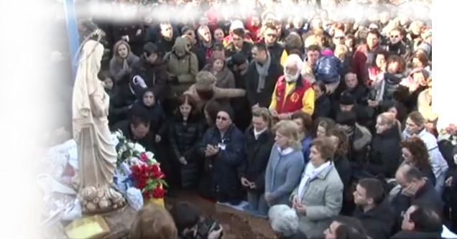

2. ožujka 2013.
https://video.marytv.tv/watch/iOnpvosYbaM
“Draga djeco! Iznova vas majčinski pozivam, ne budite srca tvrda. Ne zatvarajte oči nad opomenama koje vam Nebeski Otac iz ljubavi šalje. Ljubite li vi Njega iznad svega? Kajete li se što često zaboravljate da je Nebeski Otac iz svoje velike ljubavi poslao svoga Sina da nas križem otkupi? Kajete li se što još ne prihvaćate poruku? Djeco moja, ne opirite se ljubavi moga Sina. Ne opirite se nadi i miru. Uz vašu molitvu i post moj će Sin svojim križem otjerati tamu koja vas želi okružiti i vama zavladati. Dat će vam snagu za novi život. Živeći ga po mome Sinu bit ćete blagoslov i nada svima onima grešnima koji lutaju u tami grijeha. Djeco moja, bdijte! Ja kao majka bdijem s vama. Posebno molim i bdijem nad onima koje je moj Sin pozvao da vam budu svjetlonoše, nosioci nade, za vaše pastire. Hvala vam.”

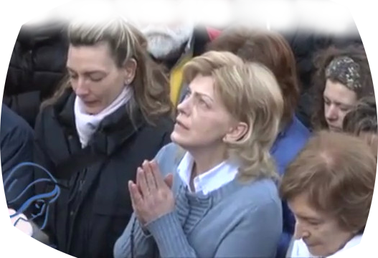

2. ožujka 2013.
https://video.marytv.tv/watch/iOnpvosYbaM
“Draga djeco! Iznova vas majčinski pozivam, ne budite srca tvrda. Ne zatvarajte oči nad opomenama koje vam Nebeski Otac iz ljubavi šalje. Ljubite li vi Njega iznad svega? Kajete li se što često zaboravljate da je Nebeski Otac iz svoje velike ljubavi poslao svoga Sina da nas križem otkupi? Kajete li se što još ne prihvaćate poruku? Djeco moja, ne opirite se ljubavi moga Sina. Ne opirite se nadi i miru. Uz vašu molitvu i post moj će Sin svojim križem otjerati tamu koja vas želi okružiti i vama zavladati. Dat će vam snagu za novi život. Živeći ga po mome Sinu bit ćete blagoslov i nada svima onima grešnima koji lutaju u tami grijeha. Djeco moja, bdijte! Ja kao majka bdijem s vama. Posebno molim i bdijem nad onima koje je moj Sin pozvao da vam budu svjetlonoše, nosioci nade, za vaše pastire. Hvala vam.”

2. ožujka 2013.
https://video.marytv.tv/watch/iOnpvosYbaM
“Draga djeco! Iznova vas majčinski pozivam, ne budite srca tvrda. Ne zatvarajte oči nad opomenama koje vam Nebeski Otac iz ljubavi šalje. Ljubite li vi Njega iznad svega? Kajete li se što često zaboravljate da je Nebeski Otac iz svoje velike ljubavi poslao svoga Sina da nas križem otkupi? Kajete li se što još ne prihvaćate poruku? Djeco moja, ne opirite se ljubavi moga Sina. Ne opirite se nadi i miru. Uz vašu molitvu i post moj će Sin svojim križem otjerati tamu koja vas želi okružiti i vama zavladati. Dat će vam snagu za novi život. Živeći ga po mome Sinu bit ćete blagoslov i nada svima onima grešnima koji lutaju u tami grijeha. Djeco moja, bdijte! Ja kao majka bdijem s vama. Posebno molim i bdijem nad onima koje je moj Sin pozvao da vam budu svjetlonoše, nosioci nade, za vaše pastire. Hvala vam.”

2. ožujka 2013.
https://video.marytv.tv/watch/iOnpvosYbaM
“Draga djeco! Iznova vas majčinski pozivam, ne budite srca tvrda. Ne zatvarajte oči nad opomenama koje vam Nebeski Otac iz ljubavi šalje. Ljubite li vi Njega iznad svega? Kajete li se što često zaboravljate da je Nebeski Otac iz svoje velike ljubavi poslao svoga Sina da nas križem otkupi? Kajete li se što još ne prihvaćate poruku? Djeco moja, ne opirite se ljubavi moga Sina. Ne opirite se nadi i miru. Uz vašu molitvu i post moj će Sin svojim križem otjerati tamu koja vas želi okružiti i vama zavladati. Dat će vam snagu za novi život. Živeći ga po mome Sinu bit ćete blagoslov i nada svima onima grešnima koji lutaju u tami grijeha. Djeco moja, bdijte! Ja kao majka bdijem s vama. Posebno molim i bdijem nad onima koje je moj Sin pozvao da vam budu svjetlonoše, nosioci nade, za vaše pastire. Hvala vam.”

2. ožujka 2013.
https://video.marytv.tv/watch/iOnpvosYbaM
“Draga djeco! Iznova vas majčinski pozivam, ne budite srca tvrda. Ne zatvarajte oči nad opomenama koje vam Nebeski Otac iz ljubavi šalje. Ljubite li vi Njega iznad svega? Kajete li se što često zaboravljate da je Nebeski Otac iz svoje velike ljubavi poslao svoga Sina da nas križem otkupi? Kajete li se što još ne prihvaćate poruku? Djeco moja, ne opirite se ljubavi moga Sina. Ne opirite se nadi i miru. Uz vašu molitvu i post moj će Sin svojim križem otjerati tamu koja vas želi okružiti i vama zavladati. Dat će vam snagu za novi život. Živeći ga po mome Sinu bit ćete blagoslov i nada svima onima grešnima koji lutaju u tami grijeha. Djeco moja, bdijte! Ja kao majka bdijem s vama. Posebno molim i bdijem nad onima koje je moj Sin pozvao da vam budu svjetlonoše, nosioci nade, za vaše pastire. Hvala vam.”


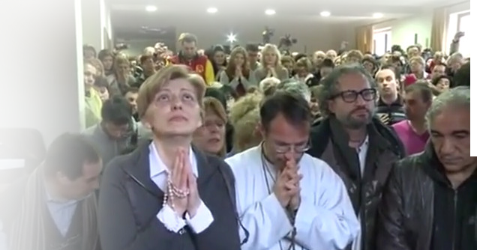
18. ožujka 2013.
https://video.marytv.tv/watch/iOnVaZsYbaU
“Draga djeco! Pozivam vas da s potpunim pouzdanjem i radošću blagoslivljate ime Gospodnje i da mu iz dana u dan iz srca zahvaljujete na velikoj ljubavi. Moj vam je Sin preko te ljubavi koju je križem pokazao dao mogućnost da vam sve bude oprošteno, da se ne morate sramiti, skrivati i iz straha ne otvarati vrata svoga srca mome Sinu. Naprotiv, djeco moja, pomirite se s Nebeskim Ocem da biste mogli zavoljeti sami sebe kao što vas moj Sin voli. Kad zavolite sami sebe volit ćete i druge ljude, vidjet ćete u njima moga Sina, prepoznati veličinu Njegove ljubavi. Živite u vjeri! Moj vas Sin preko mene priprema za djela koja želi učiniti preko vas, preko kojih se želi proslaviti. Zahvaljujte mu. Posebno mu zahvaljujte na pastirima, na vašim posrednicima u pomirenju s Nebeskim Ocem. Ja se zahvaljujem vama, svojoj djeci. Hvala vam.”

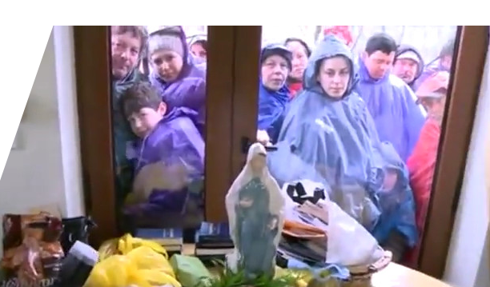

18. ožujka 2013.
https://video.marytv.tv/watch/iOnVaZsYbaU
“Draga djeco! Pozivam vas da s potpunim pouzdanjem i radošću blagoslivljate ime Gospodnje i da mu iz dana u dan iz srca zahvaljujete na velikoj ljubavi. Moj vam je Sin preko te ljubavi koju je križem pokazao dao mogućnost da vam sve bude oprošteno, da se ne morate sramiti, skrivati i iz straha ne otvarati vrata svoga srca mome Sinu. Naprotiv, djeco moja, pomirite se s Nebeskim Ocem da biste mogli zavoljeti sami sebe kao što vas moj Sin voli. Kad zavolite sami sebe volit ćete i druge ljude, vidjet ćete u njima moga Sina, prepoznati veličinu Njegove ljubavi. Živite u vjeri! Moj vas Sin preko mene priprema za djela koja želi učiniti preko vas, preko kojih se želi proslaviti. Zahvaljujte mu. Posebno mu zahvaljujte na pastirima, na vašim posrednicima u pomirenju s Nebeskim Ocem. Ja se zahvaljujem vama, svojoj djeci. Hvala vam.”

18. ožujka 2013.
https://video.marytv.tv/watch/iOnVaZsYbaU
“Draga djeco! Pozivam vas da s potpunim pouzdanjem i radošću blagoslivljate ime Gospodnje i da mu iz dana u dan iz srca zahvaljujete na velikoj ljubavi. Moj vam je Sin preko te ljubavi koju je križem pokazao dao mogućnost da vam sve bude oprošteno, da se ne morate sramiti, skrivati i iz straha ne otvarati vrata svoga srca mome Sinu. Naprotiv, djeco moja, pomirite se s Nebeskim Ocem da biste mogli zavoljeti sami sebe kao što vas moj Sin voli. Kad zavolite sami sebe volit ćete i druge ljude, vidjet ćete u njima moga Sina, prepoznati veličinu Njegove ljubavi. Živite u vjeri! Moj vas Sin preko mene priprema za djela koja želi učiniti preko vas, preko kojih se želi proslaviti. Zahvaljujte mu. Posebno mu zahvaljujte na pastirima, na vašim posrednicima u pomirenju s Nebeskim Ocem. Ja se zahvaljujem vama, svojoj djeci. Hvala vam.”

18. ožujka 2013.
https://video.marytv.tv/watch/iOnVaZsYbaU
“Draga djeco! Pozivam vas da s potpunim pouzdanjem i radošću blagoslivljate ime Gospodnje i da mu iz dana u dan iz srca zahvaljujete na velikoj ljubavi. Moj vam je Sin preko te ljubavi koju je križem pokazao dao mogućnost da vam sve bude oprošteno, da se ne morate sramiti, skrivati i iz straha ne otvarati vrata svoga srca mome Sinu. Naprotiv, djeco moja, pomirite se s Nebeskim Ocem da biste mogli zavoljeti sami sebe kao što vas moj Sin voli. Kad zavolite sami sebe volit ćete i druge ljude, vidjet ćete u njima moga Sina, prepoznati veličinu Njegove ljubavi. Živite u vjeri! Moj vas Sin preko mene priprema za djela koja želi učiniti preko vas, preko kojih se želi proslaviti. Zahvaljujte mu. Posebno mu zahvaljujte na pastirima, na vašim posrednicima u pomirenju s Nebeskim Ocem. Ja se zahvaljujem vama, svojoj djeci. Hvala vam.”

18. ožujka 2013.
https://video.marytv.tv/watch/iOnVaZsYbaU
“Draga djeco! Pozivam vas da s potpunim pouzdanjem i radošću blagoslivljate ime Gospodnje i da mu iz dana u dan iz srca zahvaljujete na velikoj ljubavi. Moj vam je Sin preko te ljubavi koju je križem pokazao dao mogućnost da vam sve bude oprošteno, da se ne morate sramiti, skrivati i iz straha ne otvarati vrata svoga srca mome Sinu. Naprotiv, djeco moja, pomirite se s Nebeskim Ocem da biste mogli zavoljeti sami sebe kao što vas moj Sin voli. Kad zavolite sami sebe volit ćete i druge ljude, vidjet ćete u njima moga Sina, prepoznati veličinu Njegove ljubavi. Živite u vjeri! Moj vas Sin preko mene priprema za djela koja želi učiniti preko vas, preko kojih se želi proslaviti. Zahvaljujte mu. Posebno mu zahvaljujte na pastirima, na vašim posrednicima u pomirenju s Nebeskim Ocem. Ja se zahvaljujem vama, svojoj djeci. Hvala vam.”


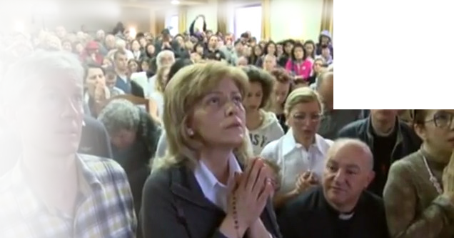
2. travnja 2013.
https://video.marytv.tv/watch/iOnaHbsYbak
“Draga djeco! Pozivam vas da budete u duhu jedno s mojim Sinom. Pozivam vas da kroz molitvu i po svetoj Misi, kada se moj Sin na poseban način sjedinjuje s vama, da pokušate biti kao On, da ste kao On uvijek spremni vršiti Božju volju, a ne da tražite da se ispuni vaša. Jer, djeco moja, po Božjoj volji jeste, postojite, a bez Božje volje ste ništa. Ja kao Majka tražim od vas da svojim životom pričate o slavi Božjoj, jer ćete na taj način proslaviti i sebe po Njegovoj volji. Pokažite svima poniznost i ljubav prema bližnjemu. Po toj poniznosti i ljubavi moj Sin je spasio vas i otvorio vam put ka Nebeskom Ocu. Ja molim vas da otvarate put ka Nebeskom Ocu svima onima koji ga nisu upoznali i nisu otvorili svoje srce Njegovoj ljubavi. Svojim životom otvorite put svima onima koji još lutaju u traženju istine. Djeco moja, budite mi apostoli koji nisu živjeli uzalud. Ne zaboravite da ćete doći pred Nebeskog Oca i pričati mu o sebi. Budite spremni! Opet vas upozoravam molite za one koje je moj Sin pozvao, blagoslovio je njihove ruke i darovao ih vama. Molite, molite, molite za svoje pastire. Hvala vam.”

2. travnja 2013.
https://video.marytv.tv/watch/iOnaHbsYbak
“Draga djeco! Pozivam vas da budete u duhu jedno s mojim Sinom. Pozivam vas da kroz molitvu i po svetoj Misi, kada se moj Sin na poseban način sjedinjuje s vama, da pokušate biti kao On, da ste kao On uvijek spremni vršiti Božju volju, a ne da tražite da se ispuni vaša. Jer, djeco moja, po Božjoj volji jeste, postojite, a bez Božje volje ste ništa. Ja kao Majka tražim od vas da svojim životom pričate o slavi Božjoj, jer ćete na taj način proslaviti i sebe po Njegovoj volji. Pokažite svima poniznost i ljubav prema bližnjemu. Po toj poniznosti i ljubavi moj Sin je spasio vas i otvorio vam put ka Nebeskom Ocu. Ja molim vas da otvarate put ka Nebeskom Ocu svima onima koji ga nisu upoznali i nisu otvorili svoje srce Njegovoj ljubavi. Svojim životom otvorite put svima onima koji još lutaju u traženju istine. Djeco moja, budite mi apostoli koji nisu živjeli uzalud. Ne zaboravite da ćete doći pred Nebeskog Oca i pričati mu o sebi. Budite spremni! Opet vas upozoravam molite za one koje je moj Sin pozvao, blagoslovio je njihove ruke i darovao ih vama. Molite, molite, molite za svoje pastire. Hvala vam.”

2. travnja 2013.
https://video.marytv.tv/watch/iOnaHbsYbak
“Draga djeco! Pozivam vas da budete u duhu jedno s mojim Sinom. Pozivam vas da kroz molitvu i po svetoj Misi, kada se moj Sin na poseban način sjedinjuje s vama, da pokušate biti kao On, da ste kao On uvijek spremni vršiti Božju volju, a ne da tražite da se ispuni vaša. Jer, djeco moja, po Božjoj volji jeste, postojite, a bez Božje volje ste ništa. Ja kao Majka tražim od vas da svojim životom pričate o slavi Božjoj, jer ćete na taj način proslaviti i sebe po Njegovoj volji. Pokažite svima poniznost i ljubav prema bližnjemu. Po toj poniznosti i ljubavi moj Sin je spasio vas i otvorio vam put ka Nebeskom Ocu. Ja molim vas da otvarate put ka Nebeskom Ocu svima onima koji ga nisu upoznali i nisu otvorili svoje srce Njegovoj ljubavi. Svojim životom otvorite put svima onima koji još lutaju u traženju istine. Djeco moja, budite mi apostoli koji nisu živjeli uzalud. Ne zaboravite da ćete doći pred Nebeskog Oca i pričati mu o sebi. Budite spremni! Opet vas upozoravam molite za one koje je moj Sin pozvao, blagoslovio je njihove ruke i darovao ih vama. Molite, molite, molite za svoje pastire. Hvala vam.”

2. travnja 2013.
https://video.marytv.tv/watch/iOnaHbsYbak
“Draga djeco! Pozivam vas da budete u duhu jedno s mojim Sinom. Pozivam vas da kroz molitvu i po svetoj Misi, kada se moj Sin na poseban način sjedinjuje s vama, da pokušate biti kao On, da ste kao On uvijek spremni vršiti Božju volju, a ne da tražite da se ispuni vaša. Jer, djeco moja, po Božjoj volji jeste, postojite, a bez Božje volje ste ništa. Ja kao Majka tražim od vas da svojim životom pričate o slavi Božjoj, jer ćete na taj način proslaviti i sebe po Njegovoj volji. Pokažite svima poniznost i ljubav prema bližnjemu. Po toj poniznosti i ljubavi moj Sin je spasio vas i otvorio vam put ka Nebeskom Ocu. Ja molim vas da otvarate put ka Nebeskom Ocu svima onima koji ga nisu upoznali i nisu otvorili svoje srce Njegovoj ljubavi. Svojim životom otvorite put svima onima koji još lutaju u traženju istine. Djeco moja, budite mi apostoli koji nisu živjeli uzalud. Ne zaboravite da ćete doći pred Nebeskog Oca i pričati mu o sebi. Budite spremni! Opet vas upozoravam molite za one koje je moj Sin pozvao, blagoslovio je njihove ruke i darovao ih vama. Molite, molite, molite za svoje pastire. Hvala vam.”

2. travnja 2013.
https://video.marytv.tv/watch/iOnaHbsYbak
“Draga djeco! Pozivam vas da budete u duhu jedno s mojim Sinom. Pozivam vas da kroz molitvu i po svetoj Misi, kada se moj Sin na poseban način sjedinjuje s vama, da pokušate biti kao On, da ste kao On uvijek spremni vršiti Božju volju, a ne da tražite da se ispuni vaša. Jer, djeco moja, po Božjoj volji jeste, postojite, a bez Božje volje ste ništa. Ja kao Majka tražim od vas da svojim životom pričate o slavi Božjoj, jer ćete na taj način proslaviti i sebe po Njegovoj volji. Pokažite svima poniznost i ljubav prema bližnjemu. Po toj poniznosti i ljubavi moj Sin je spasio vas i otvorio vam put ka Nebeskom Ocu. Ja molim vas da otvarate put ka Nebeskom Ocu svima onima koji ga nisu upoznali i nisu otvorili svoje srce Njegovoj ljubavi. Svojim životom otvorite put svima onima koji još lutaju u traženju istine. Djeco moja, budite mi apostoli koji nisu živjeli uzalud. Ne zaboravite da ćete doći pred Nebeskog Oca i pričati mu o sebi. Budite spremni! Opet vas upozoravam molite za one koje je moj Sin pozvao, blagoslovio je njihove ruke i darovao ih vama. Molite, molite, molite za svoje pastire. Hvala vam.”

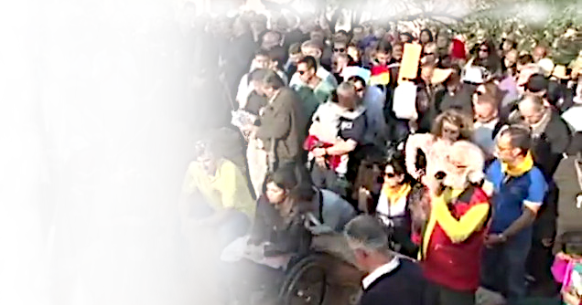
2. svibnja 2013.
https://video.marytv.tv/watch/iOnadosYbax
“Draga djeco! Iznova vas pozivam da ljubite a ne da sudite. Moj Sin je po volji Nebeskog Oca bio među vama da bi vam pokazao put spasenja, da bi vas spasio a ne da bi vam sudio. Ako želite slijediti mog Sina nećete suditi već ćete ljubiti kao što vas Nebeski Otac ljubi. I kada vam je najteže, kada padate pod težinom križa, ne očajavajte, ne sudite, već se sjetite da ste ljubljeni i hvalite Nebeskog Oca zbog Njegove ljubavi. Djeco moja, ne skrećite s puta kojim vas vodim, ne srljajte u propast. Neka vas molitva i post osnaže da možete živjeti onako kako bi to Nebeski Otac želio, da budete moji apostoli vjere i ljubavi, da vaš život blagoslivlja one koje susrećete, da budete jedno s Nebeskim Ocem i mojim Sinom. Djeco moja, to je jedina Istina. Istina koja vodi k vašem obraćenju, a onda k obraćenju sviju onih koje susrećete, koji nisu upoznali moga Sina, sviju onih koji ne znaju što znači ljubiti. Djeco moja, moj Sin vam je darovao pastire, čuvajte ih, molite za njih! Hvala vam.”

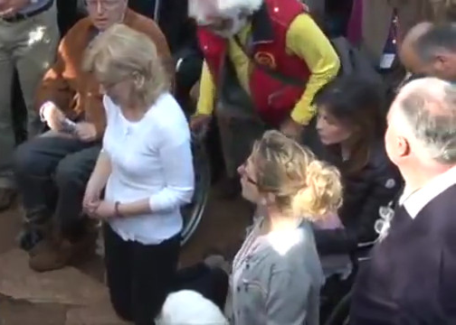

2. svibnja 2013.
https://video.marytv.tv/watch/iOnadosYbax
“Draga djeco! Iznova vas pozivam da ljubite a ne da sudite. Moj Sin je po volji Nebeskog Oca bio među vama da bi vam pokazao put spasenja, da bi vas spasio a ne da bi vam sudio. Ako želite slijediti mog Sina nećete suditi već ćete ljubiti kao što vas Nebeski Otac ljubi. I kada vam je najteže, kada padate pod težinom križa, ne očajavajte, ne sudite, već se sjetite da ste ljubljeni i hvalite Nebeskog Oca zbog Njegove ljubavi. Djeco moja, ne skrećite s puta kojim vas vodim, ne srljajte u propast. Neka vas molitva i post osnaže da možete živjeti onako kako bi to Nebeski Otac želio, da budete moji apostoli vjere i ljubavi, da vaš život blagoslivlja one koje susrećete, da budete jedno s Nebeskim Ocem i mojim Sinom. Djeco moja, to je jedina Istina. Istina koja vodi k vašem obraćenju, a onda k obraćenju sviju onih koje susrećete, koji nisu upoznali moga Sina, sviju onih koji ne znaju što znači ljubiti. Djeco moja, moj Sin vam je darovao pastire, čuvajte ih, molite za njih! Hvala vam.”

2. svibnja 2013.
https://video.marytv.tv/watch/iOnadosYbax
“Draga djeco! Iznova vas pozivam da ljubite a ne da sudite. Moj Sin je po volji Nebeskog Oca bio među vama da bi vam pokazao put spasenja, da bi vas spasio a ne da bi vam sudio. Ako želite slijediti mog Sina nećete suditi već ćete ljubiti kao što vas Nebeski Otac ljubi. I kada vam je najteže, kada padate pod težinom križa, ne očajavajte, ne sudite, već se sjetite da ste ljubljeni i hvalite Nebeskog Oca zbog Njegove ljubavi. Djeco moja, ne skrećite s puta kojim vas vodim, ne srljajte u propast. Neka vas molitva i post osnaže da možete živjeti onako kako bi to Nebeski Otac želio, da budete moji apostoli vjere i ljubavi, da vaš život blagoslivlja one koje susrećete, da budete jedno s Nebeskim Ocem i mojim Sinom. Djeco moja, to je jedina Istina. Istina koja vodi k vašem obraćenju, a onda k obraćenju sviju onih koje susrećete, koji nisu upoznali moga Sina, sviju onih koji ne znaju što znači ljubiti. Djeco moja, moj Sin vam je darovao pastire, čuvajte ih, molite za njih! Hvala vam.”

2. svibnja 2013.
https://video.marytv.tv/watch/iOnadosYbax
“Draga djeco! Iznova vas pozivam da ljubite a ne da sudite. Moj Sin je po volji Nebeskog Oca bio među vama da bi vam pokazao put spasenja, da bi vas spasio a ne da bi vam sudio. Ako želite slijediti mog Sina nećete suditi već ćete ljubiti kao što vas Nebeski Otac ljubi. I kada vam je najteže, kada padate pod težinom križa, ne očajavajte, ne sudite, već se sjetite da ste ljubljeni i hvalite Nebeskog Oca zbog Njegove ljubavi. Djeco moja, ne skrećite s puta kojim vas vodim, ne srljajte u propast. Neka vas molitva i post osnaže da možete živjeti onako kako bi to Nebeski Otac želio, da budete moji apostoli vjere i ljubavi, da vaš život blagoslivlja one koje susrećete, da budete jedno s Nebeskim Ocem i mojim Sinom. Djeco moja, to je jedina Istina. Istina koja vodi k vašem obraćenju, a onda k obraćenju sviju onih koje susrećete, koji nisu upoznali moga Sina, sviju onih koji ne znaju što znači ljubiti. Djeco moja, moj Sin vam je darovao pastire, čuvajte ih, molite za njih! Hvala vam.”

2. svibnja 2013.
https://video.marytv.tv/watch/iOnadosYbax
“Draga djeco! Iznova vas pozivam da ljubite a ne da sudite. Moj Sin je po volji Nebeskog Oca bio među vama da bi vam pokazao put spasenja, da bi vas spasio a ne da bi vam sudio. Ako želite slijediti mog Sina nećete suditi već ćete ljubiti kao što vas Nebeski Otac ljubi. I kada vam je najteže, kada padate pod težinom križa, ne očajavajte, ne sudite, već se sjetite da ste ljubljeni i hvalite Nebeskog Oca zbog Njegove ljubavi. Djeco moja, ne skrećite s puta kojim vas vodim, ne srljajte u propast. Neka vas molitva i post osnaže da možete živjeti onako kako bi to Nebeski Otac želio, da budete moji apostoli vjere i ljubavi, da vaš život blagoslivlja one koje susrećete, da budete jedno s Nebeskim Ocem i mojim Sinom. Djeco moja, to je jedina Istina. Istina koja vodi k vašem obraćenju, a onda k obraćenju sviju onih koje susrećete, koji nisu upoznali moga Sina, sviju onih koji ne znaju što znači ljubiti. Djeco moja, moj Sin vam je darovao pastire, čuvajte ih, molite za njih! Hvala vam.”


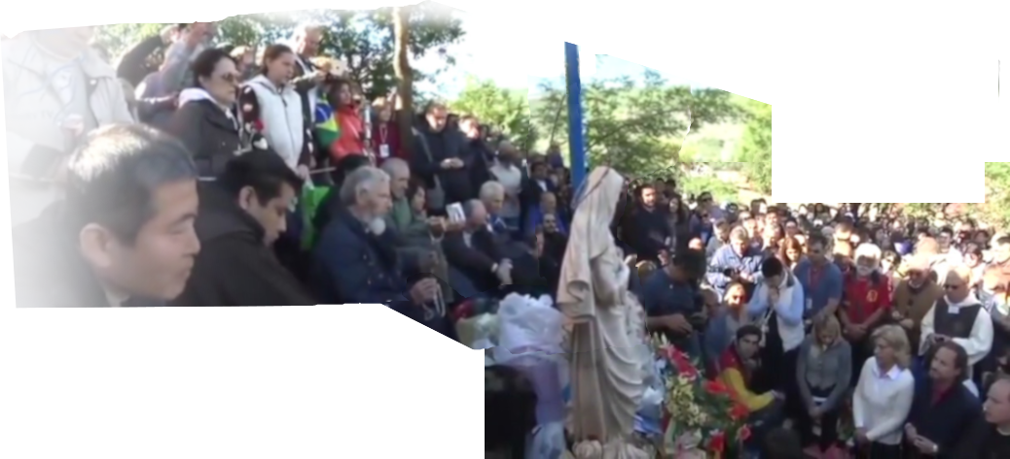
2. lipnja 2013.
https://video.marytv.tv/watch/iOnX7qsYbaG
“Draga djeco! U ovo nemirno vrijeme ja vas iznova pozivam da pođete za mojim Sinom, da Njega slijedite. Znam za boli, patnje i teškoće, ali u mome Sinu ćete se odmoriti, u Njemu ćete naći mir i spasenje. Djeco moja, ne zaboravite da vas je moj Sin svojim križem otkupio i omogućio vam da iznova budete djeca Božja, da iznova možete Nebeskoga Oca zvati: „Oče!“. Da biste bili dostojni Oca, ljubite i praštajte, jer vaš je Otac ljubav i praštanje. Molite i postite jer to je put ka vašem pročišćenju, to je put k upoznavanju i spoznaji Nebeskog Oca. Kada spoznate Oca shvatit ćete da vam je samo On potreban. Ja kao Majka želim svoju djecu u zajednici jednoga naroda u kojem se sluša i čini Božja riječ. Zato, djeco moja, pođite za mojim Sinom, budite jedno s Njim, budite Božja djeca. Ljubite svoje pastire onako kako ih je moj Sin ljubio kada ih je pozvao da vam služe. Hvala vam.” (istaknute riječi Gospa je kazala odlučno i naglašeno)

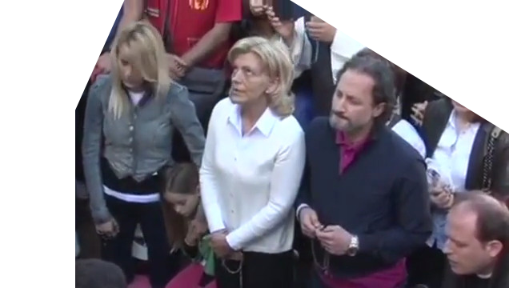

2. lipnja 2013.
https://video.marytv.tv/watch/iOnX7qsYbaG
“Draga djeco! U ovo nemirno vrijeme ja vas iznova pozivam da pođete za mojim Sinom, da Njega slijedite. Znam za boli, patnje i teškoće, ali u mome Sinu ćete se odmoriti, u Njemu ćete naći mir i spasenje. Djeco moja, ne zaboravite da vas je moj Sin svojim križem otkupio i omogućio vam da iznova budete djeca Božja, da iznova možete Nebeskoga Oca zvati: „Oče!“. Da biste bili dostojni Oca, ljubite i praštajte, jer vaš je Otac ljubav i praštanje. Molite i postite jer to je put ka vašem pročišćenju, to je put k upoznavanju i spoznaji Nebeskog Oca. Kada spoznate Oca shvatit ćete da vam je samo On potreban. Ja kao Majka želim svoju djecu u zajednici jednoga naroda u kojem se sluša i čini Božja riječ. Zato, djeco moja, pođite za mojim Sinom, budite jedno s Njim, budite Božja djeca. Ljubite svoje pastire onako kako ih je moj Sin ljubio kada ih je pozvao da vam služe. Hvala vam.” (istaknute riječi Gospa je kazala odlučno i naglašeno)

2. lipnja 2013.
https://video.marytv.tv/watch/iOnX7qsYbaG
“Draga djeco! U ovo nemirno vrijeme ja vas iznova pozivam da pođete za mojim Sinom, da Njega slijedite. Znam za boli, patnje i teškoće, ali u mome Sinu ćete se odmoriti, u Njemu ćete naći mir i spasenje. Djeco moja, ne zaboravite da vas je moj Sin svojim križem otkupio i omogućio vam da iznova budete djeca Božja, da iznova možete Nebeskoga Oca zvati: „Oče!“. Da biste bili dostojni Oca, ljubite i praštajte, jer vaš je Otac ljubav i praštanje. Molite i postite jer to je put ka vašem pročišćenju, to je put k upoznavanju i spoznaji Nebeskog Oca. Kada spoznate Oca shvatit ćete da vam je samo On potreban. Ja kao Majka želim svoju djecu u zajednici jednoga naroda u kojem se sluša i čini Božja riječ. Zato, djeco moja, pođite za mojim Sinom, budite jedno s Njim, budite Božja djeca. Ljubite svoje pastire onako kako ih je moj Sin ljubio kada ih je pozvao da vam služe. Hvala vam.” (istaknute riječi Gospa je kazala odlučno i naglašeno)

2. lipnja 2013.
https://video.marytv.tv/watch/iOnX7qsYbaG
“Draga djeco! U ovo nemirno vrijeme ja vas iznova pozivam da pođete za mojim Sinom, da Njega slijedite. Znam za boli, patnje i teškoće, ali u mome Sinu ćete se odmoriti, u Njemu ćete naći mir i spasenje. Djeco moja, ne zaboravite da vas je moj Sin svojim križem otkupio i omogućio vam da iznova budete djeca Božja, da iznova možete Nebeskoga Oca zvati: „Oče!“. Da biste bili dostojni Oca, ljubite i praštajte, jer vaš je Otac ljubav i praštanje. Molite i postite jer to je put ka vašem pročišćenju, to je put k upoznavanju i spoznaji Nebeskog Oca. Kada spoznate Oca shvatit ćete da vam je samo On potreban. Ja kao Majka želim svoju djecu u zajednici jednoga naroda u kojem se sluša i čini Božja riječ. Zato, djeco moja, pođite za mojim Sinom, budite jedno s Njim, budite Božja djeca. Ljubite svoje pastire onako kako ih je moj Sin ljubio kada ih je pozvao da vam služe. Hvala vam.” (istaknute riječi Gospa je kazala odlučno i naglašeno)

2. lipnja 2013.
https://video.marytv.tv/watch/iOnX7qsYbaG
“Draga djeco! U ovo nemirno vrijeme ja vas iznova pozivam da pođete za mojim Sinom, da Njega slijedite. Znam za boli, patnje i teškoće, ali u mome Sinu ćete se odmoriti, u Njemu ćete naći mir i spasenje. Djeco moja, ne zaboravite da vas je moj Sin svojim križem otkupio i omogućio vam da iznova budete djeca Božja, da iznova možete Nebeskoga Oca zvati: „Oče!“. Da biste bili dostojni Oca, ljubite i praštajte, jer vaš je Otac ljubav i praštanje. Molite i postite jer to je put ka vašem pročišćenju, to je put k upoznavanju i spoznaji Nebeskog Oca. Kada spoznate Oca shvatit ćete da vam je samo On potreban. Ja kao Majka želim svoju djecu u zajednici jednoga naroda u kojem se sluša i čini Božja riječ. Zato, djeco moja, pođite za mojim Sinom, budite jedno s Njim, budite Božja djeca. Ljubite svoje pastire onako kako ih je moj Sin ljubio kada ih je pozvao da vam služe. Hvala vam.” (istaknute riječi Gospa je kazala odlučno i naglašeno)


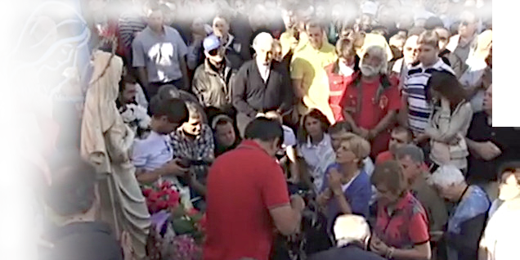
2. srpnja 2013.
https://video.marytv.tv/watch/iOnkqgsYbav
“Draga djeco! Majčinskom ljubavlju vas molim darujte mi svoja srca da bi ih mogla prikazati svomu Sinu i osloboditi vas, osloboditi vas od svega onoga zloga što vas sve više zarobljava i udaljava od jedinoga Dobra, moga Sina, svega što vas vodi pogrešnim putem i oduzima vam mir. Ja vas želim povesti k slobodi obećanja moga Sina, jer želim da se ovdje u potpunosti ispuni Božja volja, da se kroz pomirenje s Nebeskim Ocem, post i molitvu rode apostoli Božje ljubavi, apostoli koji će slobodno i s ljubavlju širiti ljubav Božju svoj mojoj djeci, apostoli koji će širiti ljubav pouzdanja u Nebeskoga Oca i otvarati vrata Raja. Draga djeco, svojim pastirima pružajte radost ljubavi i potpore onako kako je i moj Sin tražio od njih da pruže vama. Hvala vam.”

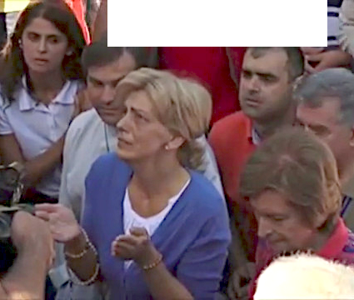

2. srpnja 2013.
https://video.marytv.tv/watch/iOnkqgsYbav
“Draga djeco! Majčinskom ljubavlju vas molim darujte mi svoja srca da bi ih mogla prikazati svomu Sinu i osloboditi vas, osloboditi vas od svega onoga zloga što vas sve više zarobljava i udaljava od jedinoga Dobra, moga Sina, svega što vas vodi pogrešnim putem i oduzima vam mir. Ja vas želim povesti k slobodi obećanja moga Sina, jer želim da se ovdje u potpunosti ispuni Božja volja, da se kroz pomirenje s Nebeskim Ocem, post i molitvu rode apostoli Božje ljubavi, apostoli koji će slobodno i s ljubavlju širiti ljubav Božju svoj mojoj djeci, apostoli koji će širiti ljubav pouzdanja u Nebeskoga Oca i otvarati vrata Raja. Draga djeco, svojim pastirima pružajte radost ljubavi i potpore onako kako je i moj Sin tražio od njih da pruže vama. Hvala vam.”

2. srpnja 2013.
https://video.marytv.tv/watch/iOnkqgsYbav
“Draga djeco! Majčinskom ljubavlju vas molim darujte mi svoja srca da bi ih mogla prikazati svomu Sinu i osloboditi vas, osloboditi vas od svega onoga zloga što vas sve više zarobljava i udaljava od jedinoga Dobra, moga Sina, svega što vas vodi pogrešnim putem i oduzima vam mir. Ja vas želim povesti k slobodi obećanja moga Sina, jer želim da se ovdje u potpunosti ispuni Božja volja, da se kroz pomirenje s Nebeskim Ocem, post i molitvu rode apostoli Božje ljubavi, apostoli koji će slobodno i s ljubavlju širiti ljubav Božju svoj mojoj djeci, apostoli koji će širiti ljubav pouzdanja u Nebeskoga Oca i otvarati vrata Raja. Draga djeco, svojim pastirima pružajte radost ljubavi i potpore onako kako je i moj Sin tražio od njih da pruže vama. Hvala vam.”

2. srpnja 2013.
https://video.marytv.tv/watch/iOnkqgsYbav
“Draga djeco! Majčinskom ljubavlju vas molim darujte mi svoja srca da bi ih mogla prikazati svomu Sinu i osloboditi vas, osloboditi vas od svega onoga zloga što vas sve više zarobljava i udaljava od jedinoga Dobra, moga Sina, svega što vas vodi pogrešnim putem i oduzima vam mir. Ja vas želim povesti k slobodi obećanja moga Sina, jer želim da se ovdje u potpunosti ispuni Božja volja, da se kroz pomirenje s Nebeskim Ocem, post i molitvu rode apostoli Božje ljubavi, apostoli koji će slobodno i s ljubavlju širiti ljubav Božju svoj mojoj djeci, apostoli koji će širiti ljubav pouzdanja u Nebeskoga Oca i otvarati vrata Raja. Draga djeco, svojim pastirima pružajte radost ljubavi i potpore onako kako je i moj Sin tražio od njih da pruže vama. Hvala vam.”

2. srpnja 2013.
https://video.marytv.tv/watch/iOnkqgsYbav
“Draga djeco! Majčinskom ljubavlju vas molim darujte mi svoja srca da bi ih mogla prikazati svomu Sinu i osloboditi vas, osloboditi vas od svega onoga zloga što vas sve više zarobljava i udaljava od jedinoga Dobra, moga Sina, svega što vas vodi pogrešnim putem i oduzima vam mir. Ja vas želim povesti k slobodi obećanja moga Sina, jer želim da se ovdje u potpunosti ispuni Božja volja, da se kroz pomirenje s Nebeskim Ocem, post i molitvu rode apostoli Božje ljubavi, apostoli koji će slobodno i s ljubavlju širiti ljubav Božju svoj mojoj djeci, apostoli koji će širiti ljubav pouzdanja u Nebeskoga Oca i otvarati vrata Raja. Draga djeco, svojim pastirima pružajte radost ljubavi i potpore onako kako je i moj Sin tražio od njih da pruže vama. Hvala vam.”

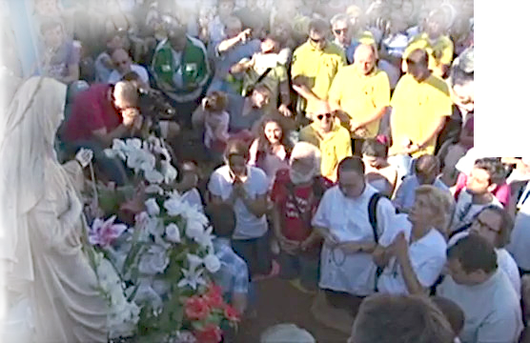

2. kolovoza 2013.
https://video.marytv.tv/watch/iOnZiosYbad
“Draga djeco! Kada biste mi samo s potpunim povjerenjem otvorili svoja srca sve biste shvatili. Shvatili biste s koliko ljubavi vas pozivam, s koliko ljubavi vas želim promijeniti, učiniti sretnima, s koliko ljubavi vas želim učiniti sljedbenicima moga Sina i dati vam mir u punini moga Sina. Shvatili biste neizmjernu veličinu moje majčinske ljubavi. Zato, djeco moja, molite jer kroz molitvu raste vaša vjera i rađa se ljubav uz koju ni križ nije nepodnošljiv jer ga ne nosite sami. U zajednici s mojim Sinom proslavljate ime Nebeskog Oca. Molite, molite za dar ljubavi, jer ljubav je jedina istina, ona sve oprašta, svakom služi i u svakom vidi brata. Djeco moja, apostoli moji, veliko je povjerenje Nebeski Otac preko mene svoje službenice vama dao da pomognete onima koji ga ne znaju, da se pomire s Njim i da ga slijede. Zato vas učim ljubavi jer samo ako ljubavi budete imali moći ćete mu odgovoriti. Iznova vas pozivam volite svoje pastire i molite da se u ovo teško vrijeme Ime moga Sina proslavi pod njihovim vodstvom. Hvala vam.”
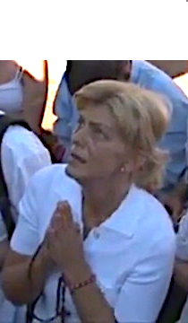

2. kolovoza 2013.
https://video.marytv.tv/watch/iOnZiosYbad
“Draga djeco! Kada biste mi samo s potpunim povjerenjem otvorili svoja srca sve biste shvatili. Shvatili biste s koliko ljubavi vas pozivam, s koliko ljubavi vas želim promijeniti, učiniti sretnima, s koliko ljubavi vas želim učiniti sljedbenicima moga Sina i dati vam mir u punini moga Sina. Shvatili biste neizmjernu veličinu moje majčinske ljubavi. Zato, djeco moja, molite jer kroz molitvu raste vaša vjera i rađa se ljubav uz koju ni križ nije nepodnošljiv jer ga ne nosite sami. U zajednici s mojim Sinom proslavljate ime Nebeskog Oca. Molite, molite za dar ljubavi, jer ljubav je jedina istina, ona sve oprašta, svakom služi i u svakom vidi brata. Djeco moja, apostoli moji, veliko je povjerenje Nebeski Otac preko mene svoje službenice vama dao da pomognete onima koji ga ne znaju, da se pomire s Njim i da ga slijede. Zato vas učim ljubavi jer samo ako ljubavi budete imali moći ćete mu odgovoriti. Iznova vas pozivam volite svoje pastire i molite da se u ovo teško vrijeme Ime moga Sina proslavi pod njihovim vodstvom. Hvala vam.”

2. kolovoza 2013.
https://video.marytv.tv/watch/iOnZiosYbad
“Draga djeco! Kada biste mi samo s potpunim povjerenjem otvorili svoja srca sve biste shvatili. Shvatili biste s koliko ljubavi vas pozivam, s koliko ljubavi vas želim promijeniti, učiniti sretnima, s koliko ljubavi vas želim učiniti sljedbenicima moga Sina i dati vam mir u punini moga Sina. Shvatili biste neizmjernu veličinu moje majčinske ljubavi. Zato, djeco moja, molite jer kroz molitvu raste vaša vjera i rađa se ljubav uz koju ni križ nije nepodnošljiv jer ga ne nosite sami. U zajednici s mojim Sinom proslavljate ime Nebeskog Oca. Molite, molite za dar ljubavi, jer ljubav je jedina istina, ona sve oprašta, svakom služi i u svakom vidi brata. Djeco moja, apostoli moji, veliko je povjerenje Nebeski Otac preko mene svoje službenice vama dao da pomognete onima koji ga ne znaju, da se pomire s Njim i da ga slijede. Zato vas učim ljubavi jer samo ako ljubavi budete imali moći ćete mu odgovoriti. Iznova vas pozivam volite svoje pastire i molite da se u ovo teško vrijeme Ime moga Sina proslavi pod njihovim vodstvom. Hvala vam.”

2. kolovoza 2013.
https://video.marytv.tv/watch/iOnZiosYbad
“Draga djeco! Kada biste mi samo s potpunim povjerenjem otvorili svoja srca sve biste shvatili. Shvatili biste s koliko ljubavi vas pozivam, s koliko ljubavi vas želim promijeniti, učiniti sretnima, s koliko ljubavi vas želim učiniti sljedbenicima moga Sina i dati vam mir u punini moga Sina. Shvatili biste neizmjernu veličinu moje majčinske ljubavi. Zato, djeco moja, molite jer kroz molitvu raste vaša vjera i rađa se ljubav uz koju ni križ nije nepodnošljiv jer ga ne nosite sami. U zajednici s mojim Sinom proslavljate ime Nebeskog Oca. Molite, molite za dar ljubavi, jer ljubav je jedina istina, ona sve oprašta, svakom služi i u svakom vidi brata. Djeco moja, apostoli moji, veliko je povjerenje Nebeski Otac preko mene svoje službenice vama dao da pomognete onima koji ga ne znaju, da se pomire s Njim i da ga slijede. Zato vas učim ljubavi jer samo ako ljubavi budete imali moći ćete mu odgovoriti. Iznova vas pozivam volite svoje pastire i molite da se u ovo teško vrijeme Ime moga Sina proslavi pod njihovim vodstvom. Hvala vam.”

2. kolovoza 2013.
https://video.marytv.tv/watch/iOnZiosYbad
“Draga djeco! Kada biste mi samo s potpunim povjerenjem otvorili svoja srca sve biste shvatili. Shvatili biste s koliko ljubavi vas pozivam, s koliko ljubavi vas želim promijeniti, učiniti sretnima, s koliko ljubavi vas želim učiniti sljedbenicima moga Sina i dati vam mir u punini moga Sina. Shvatili biste neizmjernu veličinu moje majčinske ljubavi. Zato, djeco moja, molite jer kroz molitvu raste vaša vjera i rađa se ljubav uz koju ni križ nije nepodnošljiv jer ga ne nosite sami. U zajednici s mojim Sinom proslavljate ime Nebeskog Oca. Molite, molite za dar ljubavi, jer ljubav je jedina istina, ona sve oprašta, svakom služi i u svakom vidi brata. Djeco moja, apostoli moji, veliko je povjerenje Nebeski Otac preko mene svoje službenice vama dao da pomognete onima koji ga ne znaju, da se pomire s Njim i da ga slijede. Zato vas učim ljubavi jer samo ako ljubavi budete imali moći ćete mu odgovoriti. Iznova vas pozivam volite svoje pastire i molite da se u ovo teško vrijeme Ime moga Sina proslavi pod njihovim vodstvom. Hvala vam.”

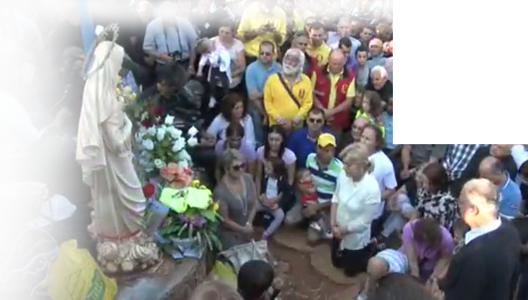

2. rujna 2013.
https://video.marytv.tv/watch/iOnZ8rsYbXi
“Draga djeco! Sve vas volim. Svi vi, sva moja djeca, svi ste vi u mome srcu. Svi vi imate moju majčinsku ljubav i sviju vas želim povesti ka upoznavanju Božje radosti. Zato vas zovem. Trebam ponizne apostole koji će otvorenog srca prihvatiti riječ Božju i pomoći drugima da uz Božju riječ shvate smisao svog života. Da biste to mogli, djeco moja, morate kroz molitvu i post naučiti srcem slušati i naučiti pokoravati se. Morate naučiti odbijati od sebe sve što vas udaljava od Božje riječi i čeznuti samo za onim što vam je približava. Ne bojte se. Ja sam tu. Niste sami. Molim Duha Svetoga da vas obnovi i osnaži. Molim Duha Svetoga da dok pomažete drugima ozdravljate i vi sami. Molim ga da po Njemu budete Božja djeca i moji apostoli.”
A onda s velikom zabrinutošću Gospa je rekla:
“Radi Isusa, radi moga Sina, volite one koje je On pozvao i čeznite za blagoslovom samo onih ruku koje je On posvetio. Ne dozvolite zlu da zavlada. Opet ponavljam, samo uz vaše pastire moje srce će pobijediti. Ne dozvolite zlu da vas od vaših pastira odvoji. Hvala vam.”

2. rujna 2013.
https://video.marytv.tv/watch/iOnZ8rsYbXi
“Draga djeco! Sve vas volim. Svi vi, sva moja djeca, svi ste vi u mome srcu. Svi vi imate moju majčinsku ljubav i sviju vas želim povesti ka upoznavanju Božje radosti. Zato vas zovem. Trebam ponizne apostole koji će otvorenog srca prihvatiti riječ Božju i pomoći drugima da uz Božju riječ shvate smisao svog života. Da biste to mogli, djeco moja, morate kroz molitvu i post naučiti srcem slušati i naučiti pokoravati se. Morate naučiti odbijati od sebe sve što vas udaljava od Božje riječi i čeznuti samo za onim što vam je približava. Ne bojte se. Ja sam tu. Niste sami. Molim Duha Svetoga da vas obnovi i osnaži. Molim Duha Svetoga da dok pomažete drugima ozdravljate i vi sami. Molim ga da po Njemu budete Božja djeca i moji apostoli.”
A onda s velikom zabrinutošću Gospa je rekla:
“Radi Isusa, radi moga Sina, volite one koje je On pozvao i čeznite za blagoslovom samo onih ruku koje je On posvetio. Ne dozvolite zlu da zavlada. Opet ponavljam, samo uz vaše pastire moje srce će pobijediti. Ne dozvolite zlu da vas od vaših pastira odvoji. Hvala vam.”

2. rujna 2013.
https://video.marytv.tv/watch/iOnZ8rsYbXi
“Draga djeco! Sve vas volim. Svi vi, sva moja djeca, svi ste vi u mome srcu. Svi vi imate moju majčinsku ljubav i sviju vas želim povesti ka upoznavanju Božje radosti. Zato vas zovem. Trebam ponizne apostole koji će otvorenog srca prihvatiti riječ Božju i pomoći drugima da uz Božju riječ shvate smisao svog života. Da biste to mogli, djeco moja, morate kroz molitvu i post naučiti srcem slušati i naučiti pokoravati se. Morate naučiti odbijati od sebe sve što vas udaljava od Božje riječi i čeznuti samo za onim što vam je približava. Ne bojte se. Ja sam tu. Niste sami. Molim Duha Svetoga da vas obnovi i osnaži. Molim Duha Svetoga da dok pomažete drugima ozdravljate i vi sami. Molim ga da po Njemu budete Božja djeca i moji apostoli.”
A onda s velikom zabrinutošću Gospa je rekla:
“Radi Isusa, radi moga Sina, volite one koje je On pozvao i čeznite za blagoslovom samo onih ruku koje je On posvetio. Ne dozvolite zlu da zavlada. Opet ponavljam, samo uz vaše pastire moje srce će pobijediti. Ne dozvolite zlu da vas od vaših pastira odvoji. Hvala vam.”

2. rujna 2013.
https://video.marytv.tv/watch/iOnZ8rsYbXi
“Draga djeco! Sve vas volim. Svi vi, sva moja djeca, svi ste vi u mome srcu. Svi vi imate moju majčinsku ljubav i sviju vas želim povesti ka upoznavanju Božje radosti. Zato vas zovem. Trebam ponizne apostole koji će otvorenog srca prihvatiti riječ Božju i pomoći drugima da uz Božju riječ shvate smisao svog života. Da biste to mogli, djeco moja, morate kroz molitvu i post naučiti srcem slušati i naučiti pokoravati se. Morate naučiti odbijati od sebe sve što vas udaljava od Božje riječi i čeznuti samo za onim što vam je približava. Ne bojte se. Ja sam tu. Niste sami. Molim Duha Svetoga da vas obnovi i osnaži. Molim Duha Svetoga da dok pomažete drugima ozdravljate i vi sami. Molim ga da po Njemu budete Božja djeca i moji apostoli.”
A onda s velikom zabrinutošću Gospa je rekla:
“Radi Isusa, radi moga Sina, volite one koje je On pozvao i čeznite za blagoslovom samo onih ruku koje je On posvetio. Ne dozvolite zlu da zavlada. Opet ponavljam, samo uz vaše pastire moje srce će pobijediti. Ne dozvolite zlu da vas od vaših pastira odvoji. Hvala vam.”

2. rujna 2013.
https://video.marytv.tv/watch/iOnZ8rsYbXi
“Draga djeco! Sve vas volim. Svi vi, sva moja djeca, svi ste vi u mome srcu. Svi vi imate moju majčinsku ljubav i sviju vas želim povesti ka upoznavanju Božje radosti. Zato vas zovem. Trebam ponizne apostole koji će otvorenog srca prihvatiti riječ Božju i pomoći drugima da uz Božju riječ shvate smisao svog života. Da biste to mogli, djeco moja, morate kroz molitvu i post naučiti srcem slušati i naučiti pokoravati se. Morate naučiti odbijati od sebe sve što vas udaljava od Božje riječi i čeznuti samo za onim što vam je približava. Ne bojte se. Ja sam tu. Niste sami. Molim Duha Svetoga da vas obnovi i osnaži. Molim Duha Svetoga da dok pomažete drugima ozdravljate i vi sami. Molim ga da po Njemu budete Božja djeca i moji apostoli.”
A onda s velikom zabrinutošću Gospa je rekla:
“Radi Isusa, radi moga Sina, volite one koje je On pozvao i čeznite za blagoslovom samo onih ruku koje je On posvetio. Ne dozvolite zlu da zavlada. Opet ponavljam, samo uz vaše pastire moje srce će pobijediti. Ne dozvolite zlu da vas od vaših pastira odvoji. Hvala vam.”

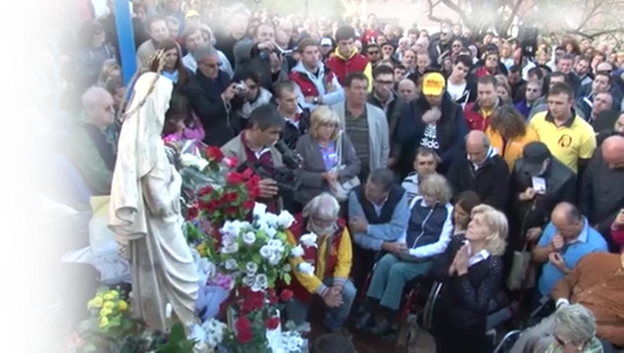

2. listopada 2013.
https://video.marytv.tv/watch/iOn13SsYbX0
“Draga djeco! Volim vas majčinskom ljubavlju. Majčinskom strpljivošću čekam na vašu ljubav i zajedništvo. Molim da budete zajednica Božje djece, moje djece. Molim da kao zajednica radosno oživite u vjeri i ljubavi moga Sina. Djeco moja, okupljam vas kao svoje apostole i učim vas kako da druge upoznate s ljubavlju moga Sina, kako da im donesete Radosnu vijest koja je moj Sin. Dajte mi svoja otvorena očišćena srca i ljubavlju za moga Sina ja ću ih ispuniti. Njegova ljubav će dati smisao vašem životu, a ja ću hodati s vama. Bit ću s vama do susreta s Nebeskim Ocem. Djeco moja, spasit će se samo oni koji s ljubavlju i vjerom koračaju k Nebeskom Ocu. Ne bojte se, s vama sam. Uzdajte se u svoje pastire kao što se moj Sin uzdao kad ih je odabrao i molite da imaju snage i ljubavi da vas vode. Hvala vam.”
Gospa je bila odlučna i puna ljubavi.

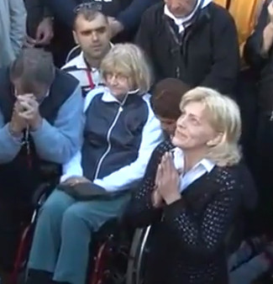

2. listopada 2013.
https://video.marytv.tv/watch/iOn13SsYbX0
“Draga djeco! Volim vas majčinskom ljubavlju. Majčinskom strpljivošću čekam na vašu ljubav i zajedništvo. Molim da budete zajednica Božje djece, moje djece. Molim da kao zajednica radosno oživite u vjeri i ljubavi moga Sina. Djeco moja, okupljam vas kao svoje apostole i učim vas kako da druge upoznate s ljubavlju moga Sina, kako da im donesete Radosnu vijest koja je moj Sin. Dajte mi svoja otvorena očišćena srca i ljubavlju za moga Sina ja ću ih ispuniti. Njegova ljubav će dati smisao vašem životu, a ja ću hodati s vama. Bit ću s vama do susreta s Nebeskim Ocem. Djeco moja, spasit će se samo oni koji s ljubavlju i vjerom koračaju k Nebeskom Ocu. Ne bojte se, s vama sam. Uzdajte se u svoje pastire kao što se moj Sin uzdao kad ih je odabrao i molite da imaju snage i ljubavi da vas vode. Hvala vam.”
Gospa je bila odlučna i puna ljubavi.

2. listopada 2013.
https://video.marytv.tv/watch/iOn13SsYbX0
“Draga djeco! Volim vas majčinskom ljubavlju. Majčinskom strpljivošću čekam na vašu ljubav i zajedništvo. Molim da budete zajednica Božje djece, moje djece. Molim da kao zajednica radosno oživite u vjeri i ljubavi moga Sina. Djeco moja, okupljam vas kao svoje apostole i učim vas kako da druge upoznate s ljubavlju moga Sina, kako da im donesete Radosnu vijest koja je moj Sin. Dajte mi svoja otvorena očišćena srca i ljubavlju za moga Sina ja ću ih ispuniti. Njegova ljubav će dati smisao vašem životu, a ja ću hodati s vama. Bit ću s vama do susreta s Nebeskim Ocem. Djeco moja, spasit će se samo oni koji s ljubavlju i vjerom koračaju k Nebeskom Ocu. Ne bojte se, s vama sam. Uzdajte se u svoje pastire kao što se moj Sin uzdao kad ih je odabrao i molite da imaju snage i ljubavi da vas vode. Hvala vam.”
Gospa je bila odlučna i puna ljubavi.

2. listopada 2013.
https://video.marytv.tv/watch/iOn13SsYbX0
“Draga djeco! Volim vas majčinskom ljubavlju. Majčinskom strpljivošću čekam na vašu ljubav i zajedništvo. Molim da budete zajednica Božje djece, moje djece. Molim da kao zajednica radosno oživite u vjeri i ljubavi moga Sina. Djeco moja, okupljam vas kao svoje apostole i učim vas kako da druge upoznate s ljubavlju moga Sina, kako da im donesete Radosnu vijest koja je moj Sin. Dajte mi svoja otvorena očišćena srca i ljubavlju za moga Sina ja ću ih ispuniti. Njegova ljubav će dati smisao vašem životu, a ja ću hodati s vama. Bit ću s vama do susreta s Nebeskim Ocem. Djeco moja, spasit će se samo oni koji s ljubavlju i vjerom koračaju k Nebeskom Ocu. Ne bojte se, s vama sam. Uzdajte se u svoje pastire kao što se moj Sin uzdao kad ih je odabrao i molite da imaju snage i ljubavi da vas vode. Hvala vam.”
Gospa je bila odlučna i puna ljubavi.

2. listopada 2013.
https://video.marytv.tv/watch/iOn13SsYbX0
“Draga djeco! Volim vas majčinskom ljubavlju. Majčinskom strpljivošću čekam na vašu ljubav i zajedništvo. Molim da budete zajednica Božje djece, moje djece. Molim da kao zajednica radosno oživite u vjeri i ljubavi moga Sina. Djeco moja, okupljam vas kao svoje apostole i učim vas kako da druge upoznate s ljubavlju moga Sina, kako da im donesete Radosnu vijest koja je moj Sin. Dajte mi svoja otvorena očišćena srca i ljubavlju za moga Sina ja ću ih ispuniti. Njegova ljubav će dati smisao vašem životu, a ja ću hodati s vama. Bit ću s vama do susreta s Nebeskim Ocem. Djeco moja, spasit će se samo oni koji s ljubavlju i vjerom koračaju k Nebeskom Ocu. Ne bojte se, s vama sam. Uzdajte se u svoje pastire kao što se moj Sin uzdao kad ih je odabrao i molite da imaju snage i ljubavi da vas vode. Hvala vam.”
Gospa je bila odlučna i puna ljubavi.

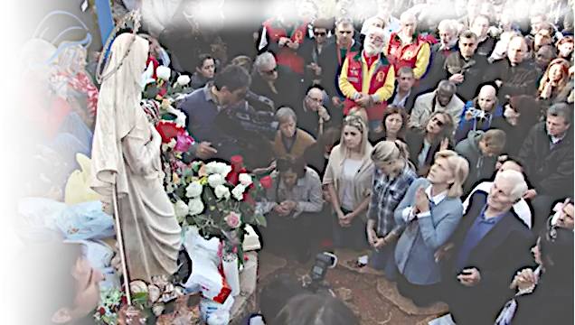

2. studenog 2013.
https://video.marytv.tv/watch/iOntb1sYbXh
“Draga djeco! Iznova majčinski vas pozivam da ljubite, da neprestano molite za dar ljubavi, da ljubite Nebeskoga Oca iznad svega. Kad ljubite Njega ljubit ćete sebe i bližnjega svoga. To se ne može razdvajati. Nebeski Otac je u svakom čovjeku, svakog čovjeka ljubi i svakog čovjeka njegovim imenom zove. Zato, djeco moja, kroz molitvu osluškujte volju Nebeskoga Oca. Razgovarajte s Njim. Imajte osobni odnos s Ocem koji će još više produbiti odnos vas zajednice moje djece, mojih apostola. Kao Majka želim da se kroz ljubav prema Nebeskom Ocu izdignete iznad ovozemaljske ispraznosti i pomognete drugima da postepeno upoznaju i približe se k Nebeskom Ocu. Djeco moja, molite, molite, molite za dar ljubavi jer ljubav je moj Sin. Molite za svoje pastire da uvijek imaju ljubavi za vas kao što je moj Sin imao i pokazao dajući svoj život za vaše spasenje. Hvala vam.”

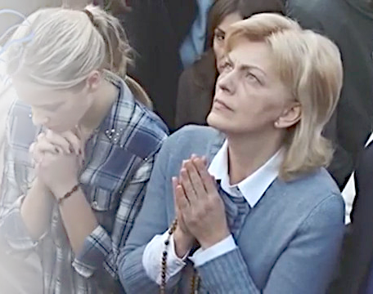

2. studenog 2013.
https://video.marytv.tv/watch/iOntb1sYbXh
“Draga djeco! Iznova majčinski vas pozivam da ljubite, da neprestano molite za dar ljubavi, da ljubite Nebeskoga Oca iznad svega. Kad ljubite Njega ljubit ćete sebe i bližnjega svoga. To se ne može razdvajati. Nebeski Otac je u svakom čovjeku, svakog čovjeka ljubi i svakog čovjeka njegovim imenom zove. Zato, djeco moja, kroz molitvu osluškujte volju Nebeskoga Oca. Razgovarajte s Njim. Imajte osobni odnos s Ocem koji će još više produbiti odnos vas zajednice moje djece, mojih apostola. Kao Majka želim da se kroz ljubav prema Nebeskom Ocu izdignete iznad ovozemaljske ispraznosti i pomognete drugima da postepeno upoznaju i približe se k Nebeskom Ocu. Djeco moja, molite, molite, molite za dar ljubavi jer ljubav je moj Sin. Molite za svoje pastire da uvijek imaju ljubavi za vas kao što je moj Sin imao i pokazao dajući svoj život za vaše spasenje. Hvala vam.”

2. studenog 2013.
https://video.marytv.tv/watch/iOntb1sYbXh
“Draga djeco! Iznova majčinski vas pozivam da ljubite, da neprestano molite za dar ljubavi, da ljubite Nebeskoga Oca iznad svega. Kad ljubite Njega ljubit ćete sebe i bližnjega svoga. To se ne može razdvajati. Nebeski Otac je u svakom čovjeku, svakog čovjeka ljubi i svakog čovjeka njegovim imenom zove. Zato, djeco moja, kroz molitvu osluškujte volju Nebeskoga Oca. Razgovarajte s Njim. Imajte osobni odnos s Ocem koji će još više produbiti odnos vas zajednice moje djece, mojih apostola. Kao Majka želim da se kroz ljubav prema Nebeskom Ocu izdignete iznad ovozemaljske ispraznosti i pomognete drugima da postepeno upoznaju i približe se k Nebeskom Ocu. Djeco moja, molite, molite, molite za dar ljubavi jer ljubav je moj Sin. Molite za svoje pastire da uvijek imaju ljubavi za vas kao što je moj Sin imao i pokazao dajući svoj život za vaše spasenje. Hvala vam.”

2. studenog 2013.
https://video.marytv.tv/watch/iOntb1sYbXh
“Draga djeco! Iznova majčinski vas pozivam da ljubite, da neprestano molite za dar ljubavi, da ljubite Nebeskoga Oca iznad svega. Kad ljubite Njega ljubit ćete sebe i bližnjega svoga. To se ne može razdvajati. Nebeski Otac je u svakom čovjeku, svakog čovjeka ljubi i svakog čovjeka njegovim imenom zove. Zato, djeco moja, kroz molitvu osluškujte volju Nebeskoga Oca. Razgovarajte s Njim. Imajte osobni odnos s Ocem koji će još više produbiti odnos vas zajednice moje djece, mojih apostola. Kao Majka želim da se kroz ljubav prema Nebeskom Ocu izdignete iznad ovozemaljske ispraznosti i pomognete drugima da postepeno upoznaju i približe se k Nebeskom Ocu. Djeco moja, molite, molite, molite za dar ljubavi jer ljubav je moj Sin. Molite za svoje pastire da uvijek imaju ljubavi za vas kao što je moj Sin imao i pokazao dajući svoj život za vaše spasenje. Hvala vam.”

2. studenog 2013.
https://video.marytv.tv/watch/iOntb1sYbXh
“Draga djeco! Iznova majčinski vas pozivam da ljubite, da neprestano molite za dar ljubavi, da ljubite Nebeskoga Oca iznad svega. Kad ljubite Njega ljubit ćete sebe i bližnjega svoga. To se ne može razdvajati. Nebeski Otac je u svakom čovjeku, svakog čovjeka ljubi i svakog čovjeka njegovim imenom zove. Zato, djeco moja, kroz molitvu osluškujte volju Nebeskoga Oca. Razgovarajte s Njim. Imajte osobni odnos s Ocem koji će još više produbiti odnos vas zajednice moje djece, mojih apostola. Kao Majka želim da se kroz ljubav prema Nebeskom Ocu izdignete iznad ovozemaljske ispraznosti i pomognete drugima da postepeno upoznaju i približe se k Nebeskom Ocu. Djeco moja, molite, molite, molite za dar ljubavi jer ljubav je moj Sin. Molite za svoje pastire da uvijek imaju ljubavi za vas kao što je moj Sin imao i pokazao dajući svoj život za vaše spasenje. Hvala vam.”
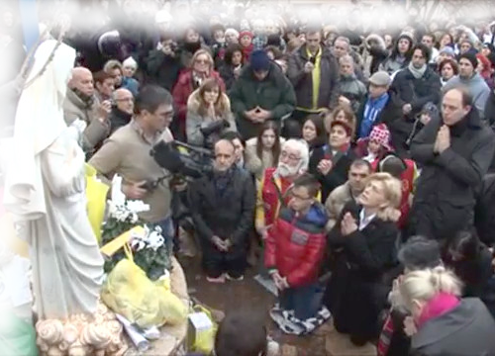

2. prosinca 2013.
https://video.marytv.tv/watch/iOnwwbsYbXl
“Draga djeco! S majčinskom ljubavlju i majčinskom strpljivošću gledam na vaše neprestano lutanje i vašu izgubljenost. Zato sam s vama. Želim vam pomoći da prvo nađete i upoznate sebe da biste onda mogli spoznati i priznati sve ono što vam ne dozvoljava da iskreno punim srcem upoznate ljubav Nebeskog Oca. Djeco moja, Otac se po križu upoznaje. Zato ne odbijajte križ, nastojte ga shvatiti i prihvatiti uz moju pomoć. Kada budete mogli prihvatiti križ razumjet ćete i ljubav Nebeskog Oca, hodit ćete s mojim Sinom i sa mnom, razlikovat ćete se od onih koji nisu upoznali ljubav Nebeskog Oca, onih koji ga slušaju ali ga ne razumiju, ne hodaju s Njim, nisu ga spoznali. Ja želim da vi spoznate istinu moga Sina i budete mi apostoli, da se kao Božja djeca izdignete iznad ljudskog mišljenja i uvijek u svemu iznova tražite Božje mišljenje. Djeco moja, molite i postite da biste mogli spoznati sve ovo što tražim od vas. Molite za svoje pastire i čeznite da u zajedništvu s njima spoznate ljubav Nebeskog Oca. Hvala vam.”

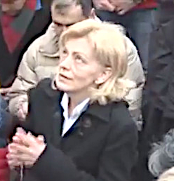

2. prosinca 2013.
https://video.marytv.tv/watch/iOnwwbsYbXl
“Draga djeco! S majčinskom ljubavlju i majčinskom strpljivošću gledam na vaše neprestano lutanje i vašu izgubljenost. Zato sam s vama. Želim vam pomoći da prvo nađete i upoznate sebe da biste onda mogli spoznati i priznati sve ono što vam ne dozvoljava da iskreno punim srcem upoznate ljubav Nebeskog Oca. Djeco moja, Otac se po križu upoznaje. Zato ne odbijajte križ, nastojte ga shvatiti i prihvatiti uz moju pomoć. Kada budete mogli prihvatiti križ razumjet ćete i ljubav Nebeskog Oca, hodit ćete s mojim Sinom i sa mnom, razlikovat ćete se od onih koji nisu upoznali ljubav Nebeskog Oca, onih koji ga slušaju ali ga ne razumiju, ne hodaju s Njim, nisu ga spoznali. Ja želim da vi spoznate istinu moga Sina i budete mi apostoli, da se kao Božja djeca izdignete iznad ljudskog mišljenja i uvijek u svemu iznova tražite Božje mišljenje. Djeco moja, molite i postite da biste mogli spoznati sve ovo što tražim od vas. Molite za svoje pastire i čeznite da u zajedništvu s njima spoznate ljubav Nebeskog Oca. Hvala vam.”

2. prosinca 2013.
https://video.marytv.tv/watch/iOnwwbsYbXl
“Draga djeco! S majčinskom ljubavlju i majčinskom strpljivošću gledam na vaše neprestano lutanje i vašu izgubljenost. Zato sam s vama. Želim vam pomoći da prvo nađete i upoznate sebe da biste onda mogli spoznati i priznati sve ono što vam ne dozvoljava da iskreno punim srcem upoznate ljubav Nebeskog Oca. Djeco moja, Otac se po križu upoznaje. Zato ne odbijajte križ, nastojte ga shvatiti i prihvatiti uz moju pomoć. Kada budete mogli prihvatiti križ razumjet ćete i ljubav Nebeskog Oca, hodit ćete s mojim Sinom i sa mnom, razlikovat ćete se od onih koji nisu upoznali ljubav Nebeskog Oca, onih koji ga slušaju ali ga ne razumiju, ne hodaju s Njim, nisu ga spoznali. Ja želim da vi spoznate istinu moga Sina i budete mi apostoli, da se kao Božja djeca izdignete iznad ljudskog mišljenja i uvijek u svemu iznova tražite Božje mišljenje. Djeco moja, molite i postite da biste mogli spoznati sve ovo što tražim od vas. Molite za svoje pastire i čeznite da u zajedništvu s njima spoznate ljubav Nebeskog Oca. Hvala vam.”

2. prosinca 2013.
https://video.marytv.tv/watch/iOnwwbsYbXl
“Draga djeco! S majčinskom ljubavlju i majčinskom strpljivošću gledam na vaše neprestano lutanje i vašu izgubljenost. Zato sam s vama. Želim vam pomoći da prvo nađete i upoznate sebe da biste onda mogli spoznati i priznati sve ono što vam ne dozvoljava da iskreno punim srcem upoznate ljubav Nebeskog Oca. Djeco moja, Otac se po križu upoznaje. Zato ne odbijajte križ, nastojte ga shvatiti i prihvatiti uz moju pomoć. Kada budete mogli prihvatiti križ razumjet ćete i ljubav Nebeskog Oca, hodit ćete s mojim Sinom i sa mnom, razlikovat ćete se od onih koji nisu upoznali ljubav Nebeskog Oca, onih koji ga slušaju ali ga ne razumiju, ne hodaju s Njim, nisu ga spoznali. Ja želim da vi spoznate istinu moga Sina i budete mi apostoli, da se kao Božja djeca izdignete iznad ljudskog mišljenja i uvijek u svemu iznova tražite Božje mišljenje. Djeco moja, molite i postite da biste mogli spoznati sve ovo što tražim od vas. Molite za svoje pastire i čeznite da u zajedništvu s njima spoznate ljubav Nebeskog Oca. Hvala vam.”

2. prosinca 2013.
https://video.marytv.tv/watch/iOnwwbsYbXl
“Draga djeco! S majčinskom ljubavlju i majčinskom strpljivošću gledam na vaše neprestano lutanje i vašu izgubljenost. Zato sam s vama. Želim vam pomoći da prvo nađete i upoznate sebe da biste onda mogli spoznati i priznati sve ono što vam ne dozvoljava da iskreno punim srcem upoznate ljubav Nebeskog Oca. Djeco moja, Otac se po križu upoznaje. Zato ne odbijajte križ, nastojte ga shvatiti i prihvatiti uz moju pomoć. Kada budete mogli prihvatiti križ razumjet ćete i ljubav Nebeskog Oca, hodit ćete s mojim Sinom i sa mnom, razlikovat ćete se od onih koji nisu upoznali ljubav Nebeskog Oca, onih koji ga slušaju ali ga ne razumiju, ne hodaju s Njim, nisu ga spoznali. Ja želim da vi spoznate istinu moga Sina i budete mi apostoli, da se kao Božja djeca izdignete iznad ljudskog mišljenja i uvijek u svemu iznova tražite Božje mišljenje. Djeco moja, molite i postite da biste mogli spoznati sve ovo što tražim od vas. Molite za svoje pastire i čeznite da u zajedništvu s njima spoznate ljubav Nebeskog Oca. Hvala vam.”

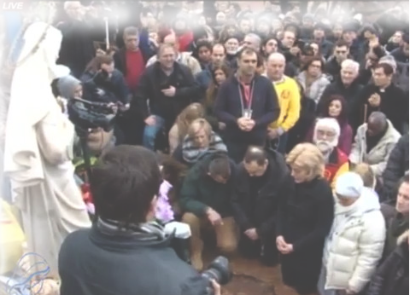

2. siječnja 2014.
https://video.marytv.tv/watch/iOngw8sYbaY
“Draga djeco! Da biste mogli biti moji apostoli i da biste mogli pomoći svima onima koji su u tami da upoznaju svjetlost ljubavi moga Sina morate imati čista i ponizna srca. Ne možete pomoći da se moj Sin rodi i kraljuje u srcima onih koji ga ne poznaju ako ne kraljuje, ako nije kralj u vašem srcu. Ja sam s vama. Hodam s vama kao Majka. Kucam na vaša srca. Ne mogu se otvoriti jer nisu ponizna. Molim se, a molite i vi djeco moja ljubljena, da možete mome Sinu otvoriti čista i ponizna srca i primiti darove koje vam je obećao. Tada ćete biti vođeni ljubavlju i snagom moga Sina. Tada ćete biti moji apostoli koji svuda oko sebe šire plodove Božje ljubavi. Iz vas i preko vas će djelovati moj Sin jer bit ćete jedno. Za tim čezne moje majčinsko srce, za jedinstvom sve moje djece po mome Sinu. S velikom ljubavlju blagoslivljam i molim se za izabranike moga Sina, za vaše pastire. Hvala vam.”
Gospa je u početku bila žalosna a kasnije odlučna.

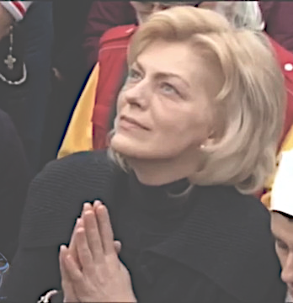

2. siječnja 2014.
https://video.marytv.tv/watch/iOngw8sYbaY
“Draga djeco! Da biste mogli biti moji apostoli i da biste mogli pomoći svima onima koji su u tami da upoznaju svjetlost ljubavi moga Sina morate imati čista i ponizna srca. Ne možete pomoći da se moj Sin rodi i kraljuje u srcima onih koji ga ne poznaju ako ne kraljuje, ako nije kralj u vašem srcu. Ja sam s vama. Hodam s vama kao Majka. Kucam na vaša srca. Ne mogu se otvoriti jer nisu ponizna. Molim se, a molite i vi djeco moja ljubljena, da možete mome Sinu otvoriti čista i ponizna srca i primiti darove koje vam je obećao. Tada ćete biti vođeni ljubavlju i snagom moga Sina. Tada ćete biti moji apostoli koji svuda oko sebe šire plodove Božje ljubavi. Iz vas i preko vas će djelovati moj Sin jer bit ćete jedno. Za tim čezne moje majčinsko srce, za jedinstvom sve moje djece po mome Sinu. S velikom ljubavlju blagoslivljam i molim se za izabranike moga Sina, za vaše pastire. Hvala vam.”
Gospa je u početku bila žalosna a kasnije odlučna.

2. siječnja 2014.
https://video.marytv.tv/watch/iOngw8sYbaY
“Draga djeco! Da biste mogli biti moji apostoli i da biste mogli pomoći svima onima koji su u tami da upoznaju svjetlost ljubavi moga Sina morate imati čista i ponizna srca. Ne možete pomoći da se moj Sin rodi i kraljuje u srcima onih koji ga ne poznaju ako ne kraljuje, ako nije kralj u vašem srcu. Ja sam s vama. Hodam s vama kao Majka. Kucam na vaša srca. Ne mogu se otvoriti jer nisu ponizna. Molim se, a molite i vi djeco moja ljubljena, da možete mome Sinu otvoriti čista i ponizna srca i primiti darove koje vam je obećao. Tada ćete biti vođeni ljubavlju i snagom moga Sina. Tada ćete biti moji apostoli koji svuda oko sebe šire plodove Božje ljubavi. Iz vas i preko vas će djelovati moj Sin jer bit ćete jedno. Za tim čezne moje majčinsko srce, za jedinstvom sve moje djece po mome Sinu. S velikom ljubavlju blagoslivljam i molim se za izabranike moga Sina, za vaše pastire. Hvala vam.”
Gospa je u početku bila žalosna a kasnije odlučna.

2. siječnja 2014.
https://video.marytv.tv/watch/iOngw8sYbaY
“Draga djeco! Da biste mogli biti moji apostoli i da biste mogli pomoći svima onima koji su u tami da upoznaju svjetlost ljubavi moga Sina morate imati čista i ponizna srca. Ne možete pomoći da se moj Sin rodi i kraljuje u srcima onih koji ga ne poznaju ako ne kraljuje, ako nije kralj u vašem srcu. Ja sam s vama. Hodam s vama kao Majka. Kucam na vaša srca. Ne mogu se otvoriti jer nisu ponizna. Molim se, a molite i vi djeco moja ljubljena, da možete mome Sinu otvoriti čista i ponizna srca i primiti darove koje vam je obećao. Tada ćete biti vođeni ljubavlju i snagom moga Sina. Tada ćete biti moji apostoli koji svuda oko sebe šire plodove Božje ljubavi. Iz vas i preko vas će djelovati moj Sin jer bit ćete jedno. Za tim čezne moje majčinsko srce, za jedinstvom sve moje djece po mome Sinu. S velikom ljubavlju blagoslivljam i molim se za izabranike moga Sina, za vaše pastire. Hvala vam.”
Gospa je u početku bila žalosna a kasnije odlučna.

2. siječnja 2014.
https://video.marytv.tv/watch/iOngw8sYbaY
“Draga djeco! Da biste mogli biti moji apostoli i da biste mogli pomoći svima onima koji su u tami da upoznaju svjetlost ljubavi moga Sina morate imati čista i ponizna srca. Ne možete pomoći da se moj Sin rodi i kraljuje u srcima onih koji ga ne poznaju ako ne kraljuje, ako nije kralj u vašem srcu. Ja sam s vama. Hodam s vama kao Majka. Kucam na vaša srca. Ne mogu se otvoriti jer nisu ponizna. Molim se, a molite i vi djeco moja ljubljena, da možete mome Sinu otvoriti čista i ponizna srca i primiti darove koje vam je obećao. Tada ćete biti vođeni ljubavlju i snagom moga Sina. Tada ćete biti moji apostoli koji svuda oko sebe šire plodove Božje ljubavi. Iz vas i preko vas će djelovati moj Sin jer bit ćete jedno. Za tim čezne moje majčinsko srce, za jedinstvom sve moje djece po mome Sinu. S velikom ljubavlju blagoslivljam i molim se za izabranike moga Sina, za vaše pastire. Hvala vam.”
Gospa je u početku bila žalosna a kasnije odlučna.

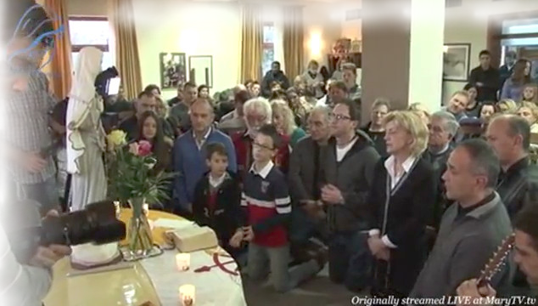

2. veljače 2014.
https://video.marytv.tv/watch/iOnphMsYbaW
“Draga djeco! Majčinskom ljubavlju želim vas naučiti iskrenosti, jer želim da u svom djelovanju kao moji apostoli budete točni, odlučni, a nadasve iskreni. Želim da milošću Božjom budete otvoreni za blagoslov. Želim da postom i molitvom isprosite od Nebeskog Oca spoznaju prirodnog, svetog, Božanskog. Ispunjeni spoznajom pod okriljem moga Sina i mene bit ćete mi apostoli koji će znati širiti riječ Božju svima onima koji za nju ne znaju i znat ćete preći prepreke koje vam budu stajale na putu. Djeco moja, blagoslovom će Božja milost sići na vas, a vi ćete je moći zadržati postom, molitvom, pročišćenjem i izmirenjem. Imat ćete djelotvornost koju tražim od vas. Molite za svoje pastire da zraka Božje milosti obasja njihove putove. Hvala vam.”
Na Gospinom licu vidjela se majčinska toplina i odlučnost.

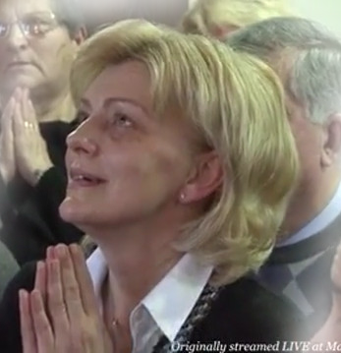

2. veljače 2014.
https://video.marytv.tv/watch/iOnphMsYbaW
“Draga djeco! Majčinskom ljubavlju želim vas naučiti iskrenosti, jer želim da u svom djelovanju kao moji apostoli budete točni, odlučni, a nadasve iskreni. Želim da milošću Božjom budete otvoreni za blagoslov. Želim da postom i molitvom isprosite od Nebeskog Oca spoznaju prirodnog, svetog, Božanskog. Ispunjeni spoznajom pod okriljem moga Sina i mene bit ćete mi apostoli koji će znati širiti riječ Božju svima onima koji za nju ne znaju i znat ćete preći prepreke koje vam budu stajale na putu. Djeco moja, blagoslovom će Božja milost sići na vas, a vi ćete je moći zadržati postom, molitvom, pročišćenjem i izmirenjem. Imat ćete djelotvornost koju tražim od vas. Molite za svoje pastire da zraka Božje milosti obasja njihove putove. Hvala vam.”
Na Gospinom licu vidjela se majčinska toplina i odlučnost.

2. veljače 2014.
https://video.marytv.tv/watch/iOnphMsYbaW
“Draga djeco! Majčinskom ljubavlju želim vas naučiti iskrenosti, jer želim da u svom djelovanju kao moji apostoli budete točni, odlučni, a nadasve iskreni. Želim da milošću Božjom budete otvoreni za blagoslov. Želim da postom i molitvom isprosite od Nebeskog Oca spoznaju prirodnog, svetog, Božanskog. Ispunjeni spoznajom pod okriljem moga Sina i mene bit ćete mi apostoli koji će znati širiti riječ Božju svima onima koji za nju ne znaju i znat ćete preći prepreke koje vam budu stajale na putu. Djeco moja, blagoslovom će Božja milost sići na vas, a vi ćete je moći zadržati postom, molitvom, pročišćenjem i izmirenjem. Imat ćete djelotvornost koju tražim od vas. Molite za svoje pastire da zraka Božje milosti obasja njihove putove. Hvala vam.”
Na Gospinom licu vidjela se majčinska toplina i odlučnost.

2. veljače 2014.
https://video.marytv.tv/watch/iOnphMsYbaW
“Draga djeco! Majčinskom ljubavlju želim vas naučiti iskrenosti, jer želim da u svom djelovanju kao moji apostoli budete točni, odlučni, a nadasve iskreni. Želim da milošću Božjom budete otvoreni za blagoslov. Želim da postom i molitvom isprosite od Nebeskog Oca spoznaju prirodnog, svetog, Božanskog. Ispunjeni spoznajom pod okriljem moga Sina i mene bit ćete mi apostoli koji će znati širiti riječ Božju svima onima koji za nju ne znaju i znat ćete preći prepreke koje vam budu stajale na putu. Djeco moja, blagoslovom će Božja milost sići na vas, a vi ćete je moći zadržati postom, molitvom, pročišćenjem i izmirenjem. Imat ćete djelotvornost koju tražim od vas. Molite za svoje pastire da zraka Božje milosti obasja njihove putove. Hvala vam.”
Na Gospinom licu vidjela se majčinska toplina i odlučnost.

2. veljače 2014.
https://video.marytv.tv/watch/iOnphMsYbaW
“Draga djeco! Majčinskom ljubavlju želim vas naučiti iskrenosti, jer želim da u svom djelovanju kao moji apostoli budete točni, odlučni, a nadasve iskreni. Želim da milošću Božjom budete otvoreni za blagoslov. Želim da postom i molitvom isprosite od Nebeskog Oca spoznaju prirodnog, svetog, Božanskog. Ispunjeni spoznajom pod okriljem moga Sina i mene bit ćete mi apostoli koji će znati širiti riječ Božju svima onima koji za nju ne znaju i znat ćete preći prepreke koje vam budu stajale na putu. Djeco moja, blagoslovom će Božja milost sići na vas, a vi ćete je moći zadržati postom, molitvom, pročišćenjem i izmirenjem. Imat ćete djelotvornost koju tražim od vas. Molite za svoje pastire da zraka Božje milosti obasja njihove putove. Hvala vam.”
Na Gospinom licu vidjela se majčinska toplina i odlučnost.

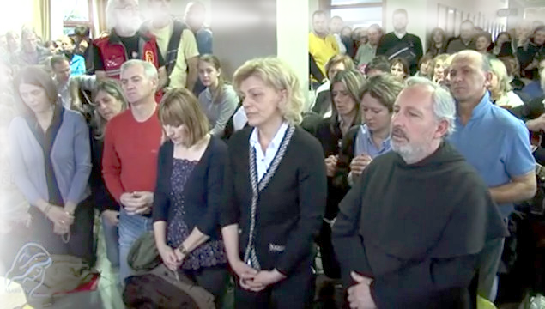

2. ožujka 2014.
https://video.marytv.tv/watch/iOnpnKsYbaD
“Draga djeco, dolazim vam kao Majka i želim da u meni kao Majci pronađete prebivalište, utjehu i odmor. Zato, djeco moja, apostoli ljubavi moje, molite. Molite s poniznom pobožnošću, poslušnošću i potpunim pouzdanjem u Nebeskog Oca. Pouzdajte se kao što sam se i ja pouzdala kada mi je rečeno da ću donijeti blagoslov obećanja. Neka iz vašeg srca na vaše usne uvijek dolazi: „Neka bude volja Tvoja!“. Zato pouzdajte se i molite da bih vas mogla zagovarati kod Gospodina da vam da nebeski blagoslov i ispuni vas Duhom Svetim. Tada ćete moći pomoći svima onima koji ne poznaju Gospodina, vi apostoli moje ljubavi pomoći ćete im da ga s punim pouzdanjem zovu Ocem. Molite za svoje pastire i uzdajte se u njihove blagoslovljene ruke. Hvala vam.”

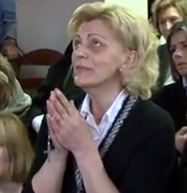

2. ožujka 2014.
https://video.marytv.tv/watch/iOnpnKsYbaD
“Draga djeco, dolazim vam kao Majka i želim da u meni kao Majci pronađete prebivalište, utjehu i odmor. Zato, djeco moja, apostoli ljubavi moje, molite. Molite s poniznom pobožnošću, poslušnošću i potpunim pouzdanjem u Nebeskog Oca. Pouzdajte se kao što sam se i ja pouzdala kada mi je rečeno da ću donijeti blagoslov obećanja. Neka iz vašeg srca na vaše usne uvijek dolazi: „Neka bude volja Tvoja!“. Zato pouzdajte se i molite da bih vas mogla zagovarati kod Gospodina da vam da nebeski blagoslov i ispuni vas Duhom Svetim. Tada ćete moći pomoći svima onima koji ne poznaju Gospodina, vi apostoli moje ljubavi pomoći ćete im da ga s punim pouzdanjem zovu Ocem. Molite za svoje pastire i uzdajte se u njihove blagoslovljene ruke. Hvala vam.”

2. ožujka 2014.
https://video.marytv.tv/watch/iOnpnKsYbaD
“Draga djeco, dolazim vam kao Majka i želim da u meni kao Majci pronađete prebivalište, utjehu i odmor. Zato, djeco moja, apostoli ljubavi moje, molite. Molite s poniznom pobožnošću, poslušnošću i potpunim pouzdanjem u Nebeskog Oca. Pouzdajte se kao što sam se i ja pouzdala kada mi je rečeno da ću donijeti blagoslov obećanja. Neka iz vašeg srca na vaše usne uvijek dolazi: „Neka bude volja Tvoja!“. Zato pouzdajte se i molite da bih vas mogla zagovarati kod Gospodina da vam da nebeski blagoslov i ispuni vas Duhom Svetim. Tada ćete moći pomoći svima onima koji ne poznaju Gospodina, vi apostoli moje ljubavi pomoći ćete im da ga s punim pouzdanjem zovu Ocem. Molite za svoje pastire i uzdajte se u njihove blagoslovljene ruke. Hvala vam.”

2. ožujka 2014.
https://video.marytv.tv/watch/iOnpnKsYbaD
“Draga djeco, dolazim vam kao Majka i želim da u meni kao Majci pronađete prebivalište, utjehu i odmor. Zato, djeco moja, apostoli ljubavi moje, molite. Molite s poniznom pobožnošću, poslušnošću i potpunim pouzdanjem u Nebeskog Oca. Pouzdajte se kao što sam se i ja pouzdala kada mi je rečeno da ću donijeti blagoslov obećanja. Neka iz vašeg srca na vaše usne uvijek dolazi: „Neka bude volja Tvoja!“. Zato pouzdajte se i molite da bih vas mogla zagovarati kod Gospodina da vam da nebeski blagoslov i ispuni vas Duhom Svetim. Tada ćete moći pomoći svima onima koji ne poznaju Gospodina, vi apostoli moje ljubavi pomoći ćete im da ga s punim pouzdanjem zovu Ocem. Molite za svoje pastire i uzdajte se u njihove blagoslovljene ruke. Hvala vam.”

2. ožujka 2014.
https://video.marytv.tv/watch/iOnpnKsYbaD
“Draga djeco, dolazim vam kao Majka i želim da u meni kao Majci pronađete prebivalište, utjehu i odmor. Zato, djeco moja, apostoli ljubavi moje, molite. Molite s poniznom pobožnošću, poslušnošću i potpunim pouzdanjem u Nebeskog Oca. Pouzdajte se kao što sam se i ja pouzdala kada mi je rečeno da ću donijeti blagoslov obećanja. Neka iz vašeg srca na vaše usne uvijek dolazi: „Neka bude volja Tvoja!“. Zato pouzdajte se i molite da bih vas mogla zagovarati kod Gospodina da vam da nebeski blagoslov i ispuni vas Duhom Svetim. Tada ćete moći pomoći svima onima koji ne poznaju Gospodina, vi apostoli moje ljubavi pomoći ćete im da ga s punim pouzdanjem zovu Ocem. Molite za svoje pastire i uzdajte se u njihove blagoslovljene ruke. Hvala vam.”

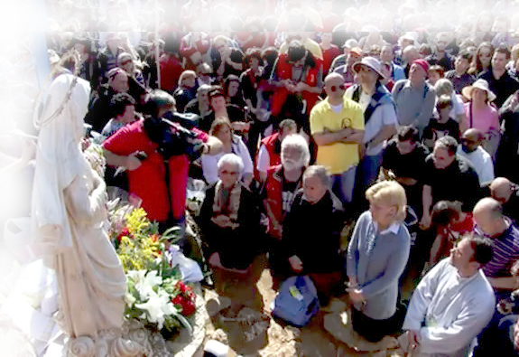

18. ožujka 2014.
https://video.marytv.tv/watch/iOnVF8sYbap
“Draga djeco! Kao Majka vam želim biti od pomoći. Želim vam svojom majčinskom ljubavlju pomoći da otvorite svoje srce i da u njega na prvo mjesto stavite moga Sina. Želim da vas po vašoj ljubavi prema mome Sinu i po vašoj molitvi obasja Božje svjetlo i ispuni Božje milosrđe. Želim da se tako otjera tama i smrtna sjena koja vas želi okružiti i zavesti.[*] Želim da osjetite radost blagoslova Božjeg obećanja.[**] Vi, djeca čovjeka, vi ste Božja djeca, vi ste moja djeca. Zato, djeco moja, pođite putovima kojima vas moja ljubav vodi, uči poniznosti, mudrosti i nalazi put k Nebeskom Ocu. Molite sa mnom za one koji me ne prihvaćaju i ne slijede. Zbog tvrdoće svoga srca ne mogu da osjete radost poniznosti, pobožnosti, mira i ljubavi, radost moga Sina. Molite da vaši pastiri svojim blagoslovljenim rukama uvijek vam daju radost Božjeg blagoslova. Hvala vam.”
Kad je Gospa govorila rečenicu označenu s [*] vidjelo se neka vrsta sivila, sivo hučanje, ali to sivilo je nestalo kad je Gospa govorila rečenicu označenu s [**].

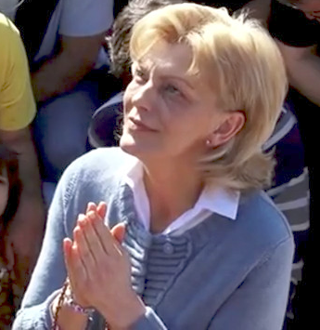

18. ožujka 2014.
https://video.marytv.tv/watch/iOnVF8sYbap
“Draga djeco! Kao Majka vam želim biti od pomoći. Želim vam svojom majčinskom ljubavlju pomoći da otvorite svoje srce i da u njega na prvo mjesto stavite moga Sina. Želim da vas po vašoj ljubavi prema mome Sinu i po vašoj molitvi obasja Božje svjetlo i ispuni Božje milosrđe. Želim da se tako otjera tama i smrtna sjena koja vas želi okružiti i zavesti.[*] Želim da osjetite radost blagoslova Božjeg obećanja.[**] Vi, djeca čovjeka, vi ste Božja djeca, vi ste moja djeca. Zato, djeco moja, pođite putovima kojima vas moja ljubav vodi, uči poniznosti, mudrosti i nalazi put k Nebeskom Ocu. Molite sa mnom za one koji me ne prihvaćaju i ne slijede. Zbog tvrdoće svoga srca ne mogu da osjete radost poniznosti, pobožnosti, mira i ljubavi, radost moga Sina. Molite da vaši pastiri svojim blagoslovljenim rukama uvijek vam daju radost Božjeg blagoslova. Hvala vam.”
Kad je Gospa govorila rečenicu označenu s [*] vidjelo se neka vrsta sivila, sivo hučanje, ali to sivilo je nestalo kad je Gospa govorila rečenicu označenu s [**].

18. ožujka 2014.
https://video.marytv.tv/watch/iOnVF8sYbap
“Draga djeco! Kao Majka vam želim biti od pomoći. Želim vam svojom majčinskom ljubavlju pomoći da otvorite svoje srce i da u njega na prvo mjesto stavite moga Sina. Želim da vas po vašoj ljubavi prema mome Sinu i po vašoj molitvi obasja Božje svjetlo i ispuni Božje milosrđe. Želim da se tako otjera tama i smrtna sjena koja vas želi okružiti i zavesti.[*] Želim da osjetite radost blagoslova Božjeg obećanja.[**] Vi, djeca čovjeka, vi ste Božja djeca, vi ste moja djeca. Zato, djeco moja, pođite putovima kojima vas moja ljubav vodi, uči poniznosti, mudrosti i nalazi put k Nebeskom Ocu. Molite sa mnom za one koji me ne prihvaćaju i ne slijede. Zbog tvrdoće svoga srca ne mogu da osjete radost poniznosti, pobožnosti, mira i ljubavi, radost moga Sina. Molite da vaši pastiri svojim blagoslovljenim rukama uvijek vam daju radost Božjeg blagoslova. Hvala vam.”
Kad je Gospa govorila rečenicu označenu s [*] vidjelo se neka vrsta sivila, sivo hučanje, ali to sivilo je nestalo kad je Gospa govorila rečenicu označenu s [**].

18. ožujka 2014.
https://video.marytv.tv/watch/iOnVF8sYbap
“Draga djeco! Kao Majka vam želim biti od pomoći. Želim vam svojom majčinskom ljubavlju pomoći da otvorite svoje srce i da u njega na prvo mjesto stavite moga Sina. Želim da vas po vašoj ljubavi prema mome Sinu i po vašoj molitvi obasja Božje svjetlo i ispuni Božje milosrđe. Želim da se tako otjera tama i smrtna sjena koja vas želi okružiti i zavesti.[*] Želim da osjetite radost blagoslova Božjeg obećanja.[**] Vi, djeca čovjeka, vi ste Božja djeca, vi ste moja djeca. Zato, djeco moja, pođite putovima kojima vas moja ljubav vodi, uči poniznosti, mudrosti i nalazi put k Nebeskom Ocu. Molite sa mnom za one koji me ne prihvaćaju i ne slijede. Zbog tvrdoće svoga srca ne mogu da osjete radost poniznosti, pobožnosti, mira i ljubavi, radost moga Sina. Molite da vaši pastiri svojim blagoslovljenim rukama uvijek vam daju radost Božjeg blagoslova. Hvala vam.”
Kad je Gospa govorila rečenicu označenu s [*] vidjelo se neka vrsta sivila, sivo hučanje, ali to sivilo je nestalo kad je Gospa govorila rečenicu označenu s [**].

18. ožujka 2014.
https://video.marytv.tv/watch/iOnVF8sYbap
“Draga djeco! Kao Majka vam želim biti od pomoći. Želim vam svojom majčinskom ljubavlju pomoći da otvorite svoje srce i da u njega na prvo mjesto stavite moga Sina. Želim da vas po vašoj ljubavi prema mome Sinu i po vašoj molitvi obasja Božje svjetlo i ispuni Božje milosrđe. Želim da se tako otjera tama i smrtna sjena koja vas želi okružiti i zavesti.[*] Želim da osjetite radost blagoslova Božjeg obećanja.[**] Vi, djeca čovjeka, vi ste Božja djeca, vi ste moja djeca. Zato, djeco moja, pođite putovima kojima vas moja ljubav vodi, uči poniznosti, mudrosti i nalazi put k Nebeskom Ocu. Molite sa mnom za one koji me ne prihvaćaju i ne slijede. Zbog tvrdoće svoga srca ne mogu da osjete radost poniznosti, pobožnosti, mira i ljubavi, radost moga Sina. Molite da vaši pastiri svojim blagoslovljenim rukama uvijek vam daju radost Božjeg blagoslova. Hvala vam.”
Kad je Gospa govorila rečenicu označenu s [*] vidjelo se neka vrsta sivila, sivo hučanje, ali to sivilo je nestalo kad je Gospa govorila rečenicu označenu s [**].

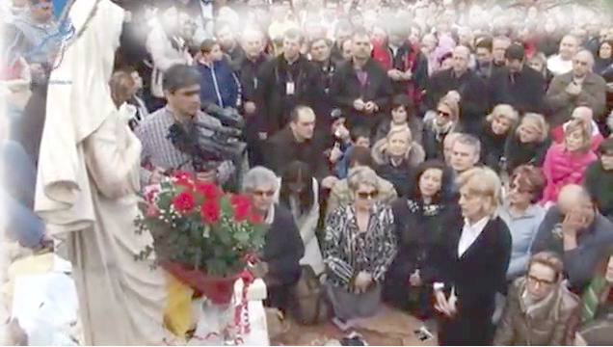

2. travnja 2014.
https://video.marytv.tv/watch/iOnagMsYba1
“Draga djeco, majčinskom ljubavlju želim vam pomoći da vaš život molitve i pokore bude istinski pokušaj približavanja mome Sinu i njegovoj Božanskoj svjetlosti, da se znate odvojiti od grijeha. Svaka molitva, svaka Misa i svaki post su pokušaj približavanja mome Sinu, podsjetnik na njegovu slavu i utočište od grijeha, put su k ponovnom sjedinjenju dobrog Oca i njegove djece. Zato, draga moja djeco, srca otvorena puna ljubavi zavapite ime Nebeskog Oca da bi vas obasjao Duhom Svetim. Po Duhu Svetom postat ćete izvor Božje ljubavi. S tog izvora će piti svi oni koji ne poznaju mog Sina, svi oni žedni ljubavi i mira, moga Sina. Hvala Vam! Molite za svoje pastire. Ja molim za njih i želim da uvijek osjete blagoslov mojih majčinskih ruku i potporu mog majčinskog srca.”

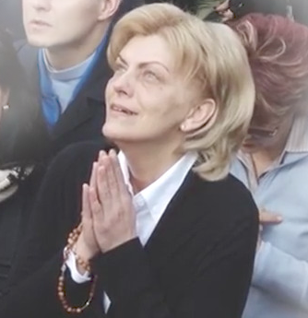

2. travnja 2014.
https://video.marytv.tv/watch/iOnagMsYba1
“Draga djeco, majčinskom ljubavlju želim vam pomoći da vaš život molitve i pokore bude istinski pokušaj približavanja mome Sinu i njegovoj Božanskoj svjetlosti, da se znate odvojiti od grijeha. Svaka molitva, svaka Misa i svaki post su pokušaj približavanja mome Sinu, podsjetnik na njegovu slavu i utočište od grijeha, put su k ponovnom sjedinjenju dobrog Oca i njegove djece. Zato, draga moja djeco, srca otvorena puna ljubavi zavapite ime Nebeskog Oca da bi vas obasjao Duhom Svetim. Po Duhu Svetom postat ćete izvor Božje ljubavi. S tog izvora će piti svi oni koji ne poznaju mog Sina, svi oni žedni ljubavi i mira, moga Sina. Hvala Vam! Molite za svoje pastire. Ja molim za njih i želim da uvijek osjete blagoslov mojih majčinskih ruku i potporu mog majčinskog srca.”

2. travnja 2014.
https://video.marytv.tv/watch/iOnagMsYba1
“Draga djeco, majčinskom ljubavlju želim vam pomoći da vaš život molitve i pokore bude istinski pokušaj približavanja mome Sinu i njegovoj Božanskoj svjetlosti, da se znate odvojiti od grijeha. Svaka molitva, svaka Misa i svaki post su pokušaj približavanja mome Sinu, podsjetnik na njegovu slavu i utočište od grijeha, put su k ponovnom sjedinjenju dobrog Oca i njegove djece. Zato, draga moja djeco, srca otvorena puna ljubavi zavapite ime Nebeskog Oca da bi vas obasjao Duhom Svetim. Po Duhu Svetom postat ćete izvor Božje ljubavi. S tog izvora će piti svi oni koji ne poznaju mog Sina, svi oni žedni ljubavi i mira, moga Sina. Hvala Vam! Molite za svoje pastire. Ja molim za njih i želim da uvijek osjete blagoslov mojih majčinskih ruku i potporu mog majčinskog srca.”

2. travnja 2014.
https://video.marytv.tv/watch/iOnagMsYba1
“Draga djeco, majčinskom ljubavlju želim vam pomoći da vaš život molitve i pokore bude istinski pokušaj približavanja mome Sinu i njegovoj Božanskoj svjetlosti, da se znate odvojiti od grijeha. Svaka molitva, svaka Misa i svaki post su pokušaj približavanja mome Sinu, podsjetnik na njegovu slavu i utočište od grijeha, put su k ponovnom sjedinjenju dobrog Oca i njegove djece. Zato, draga moja djeco, srca otvorena puna ljubavi zavapite ime Nebeskog Oca da bi vas obasjao Duhom Svetim. Po Duhu Svetom postat ćete izvor Božje ljubavi. S tog izvora će piti svi oni koji ne poznaju mog Sina, svi oni žedni ljubavi i mira, moga Sina. Hvala Vam! Molite za svoje pastire. Ja molim za njih i želim da uvijek osjete blagoslov mojih majčinskih ruku i potporu mog majčinskog srca.”

2. travnja 2014.
https://video.marytv.tv/watch/iOnagMsYba1
“Draga djeco, majčinskom ljubavlju želim vam pomoći da vaš život molitve i pokore bude istinski pokušaj približavanja mome Sinu i njegovoj Božanskoj svjetlosti, da se znate odvojiti od grijeha. Svaka molitva, svaka Misa i svaki post su pokušaj približavanja mome Sinu, podsjetnik na njegovu slavu i utočište od grijeha, put su k ponovnom sjedinjenju dobrog Oca i njegove djece. Zato, draga moja djeco, srca otvorena puna ljubavi zavapite ime Nebeskog Oca da bi vas obasjao Duhom Svetim. Po Duhu Svetom postat ćete izvor Božje ljubavi. S tog izvora će piti svi oni koji ne poznaju mog Sina, svi oni žedni ljubavi i mira, moga Sina. Hvala Vam! Molite za svoje pastire. Ja molim za njih i želim da uvijek osjete blagoslov mojih majčinskih ruku i potporu mog majčinskog srca.”

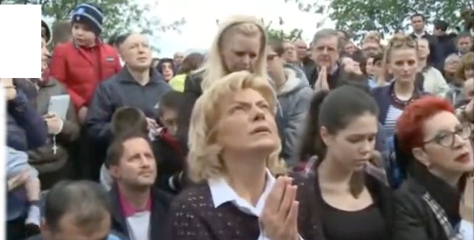

2. svibnja 2014.
https://www.youtube.com/watch?v=CzZly-l8Yl8
poruka nedokumentirana
“Draga djeco! Ja, vaša Majka, s vama sam radi vaše dobrobiti, radi vaših potreba i radi vaše osobne spoznaje. Nebeski Otac dao vam je slobodu da sami odlučite i sami spoznate. Ja vam želim pomoći. Želim vam biti Majka, učiteljica istine, da jednostavnošću otvorenog srca spoznate neizmjernu čistoću i svjetlost koja iz nje dolazi i razbija tamu, svjetlost koja donosi nadu. Ja, djeco moja, razumijem vaše boli i patnje. Tko bi vas bolje od Majke razumio. A vi, djeco moja? Mali je broj onih koji mene razumiju i slijede. Veliki je broj izgubljenih, onih koji još nisu spoznali istinu u mome Sinu. Zato, apostoli moji, molite i djelujte. Donosite svjetlost i ne gubite nadu. Ja sam s vama. Na poseban sam način s vašim pastirima. Majčinskim srcem ih ljubim i zaštićujem, jer oni vas vode Raju koji vam je moj Sin obećao. Hvala vam.”

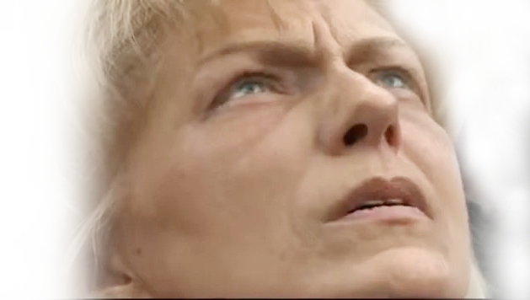

2. svibnja 2014.
https://www.youtube.com/watch?v=CzZly-l8Yl8
poruka nedokumentirana
“Draga djeco! Ja, vaša Majka, s vama sam radi vaše dobrobiti, radi vaših potreba i radi vaše osobne spoznaje. Nebeski Otac dao vam je slobodu da sami odlučite i sami spoznate. Ja vam želim pomoći. Želim vam biti Majka, učiteljica istine, da jednostavnošću otvorenog srca spoznate neizmjernu čistoću i svjetlost koja iz nje dolazi i razbija tamu, svjetlost koja donosi nadu. Ja, djeco moja, razumijem vaše boli i patnje. Tko bi vas bolje od Majke razumio. A vi, djeco moja? Mali je broj onih koji mene razumiju i slijede. Veliki je broj izgubljenih, onih koji još nisu spoznali istinu u mome Sinu. Zato, apostoli moji, molite i djelujte. Donosite svjetlost i ne gubite nadu. Ja sam s vama. Na poseban sam način s vašim pastirima. Majčinskim srcem ih ljubim i zaštićujem, jer oni vas vode Raju koji vam je moj Sin obećao. Hvala vam.”

2. svibnja 2014.
https://www.youtube.com/watch?v=CzZly-l8Yl8
poruka nedokumentirana
“Draga djeco! Ja, vaša Majka, s vama sam radi vaše dobrobiti, radi vaših potreba i radi vaše osobne spoznaje. Nebeski Otac dao vam je slobodu da sami odlučite i sami spoznate. Ja vam želim pomoći. Želim vam biti Majka, učiteljica istine, da jednostavnošću otvorenog srca spoznate neizmjernu čistoću i svjetlost koja iz nje dolazi i razbija tamu, svjetlost koja donosi nadu. Ja, djeco moja, razumijem vaše boli i patnje. Tko bi vas bolje od Majke razumio. A vi, djeco moja? Mali je broj onih koji mene razumiju i slijede. Veliki je broj izgubljenih, onih koji još nisu spoznali istinu u mome Sinu. Zato, apostoli moji, molite i djelujte. Donosite svjetlost i ne gubite nadu. Ja sam s vama. Na poseban sam način s vašim pastirima. Majčinskim srcem ih ljubim i zaštićujem, jer oni vas vode Raju koji vam je moj Sin obećao. Hvala vam.”

2. svibnja 2014.
https://www.youtube.com/watch?v=CzZly-l8Yl8
poruka nedokumentirana
“Draga djeco! Ja, vaša Majka, s vama sam radi vaše dobrobiti, radi vaših potreba i radi vaše osobne spoznaje. Nebeski Otac dao vam je slobodu da sami odlučite i sami spoznate. Ja vam želim pomoći. Želim vam biti Majka, učiteljica istine, da jednostavnošću otvorenog srca spoznate neizmjernu čistoću i svjetlost koja iz nje dolazi i razbija tamu, svjetlost koja donosi nadu. Ja, djeco moja, razumijem vaše boli i patnje. Tko bi vas bolje od Majke razumio. A vi, djeco moja? Mali je broj onih koji mene razumiju i slijede. Veliki je broj izgubljenih, onih koji još nisu spoznali istinu u mome Sinu. Zato, apostoli moji, molite i djelujte. Donosite svjetlost i ne gubite nadu. Ja sam s vama. Na poseban sam način s vašim pastirima. Majčinskim srcem ih ljubim i zaštićujem, jer oni vas vode Raju koji vam je moj Sin obećao. Hvala vam.”

2. svibnja 2014.
https://www.youtube.com/watch?v=CzZly-l8Yl8
poruka nedokumentirana
“Draga djeco! Ja, vaša Majka, s vama sam radi vaše dobrobiti, radi vaših potreba i radi vaše osobne spoznaje. Nebeski Otac dao vam je slobodu da sami odlučite i sami spoznate. Ja vam želim pomoći. Želim vam biti Majka, učiteljica istine, da jednostavnošću otvorenog srca spoznate neizmjernu čistoću i svjetlost koja iz nje dolazi i razbija tamu, svjetlost koja donosi nadu. Ja, djeco moja, razumijem vaše boli i patnje. Tko bi vas bolje od Majke razumio. A vi, djeco moja? Mali je broj onih koji mene razumiju i slijede. Veliki je broj izgubljenih, onih koji još nisu spoznali istinu u mome Sinu. Zato, apostoli moji, molite i djelujte. Donosite svjetlost i ne gubite nadu. Ja sam s vama. Na poseban sam način s vašim pastirima. Majčinskim srcem ih ljubim i zaštićujem, jer oni vas vode Raju koji vam je moj Sin obećao. Hvala vam.”

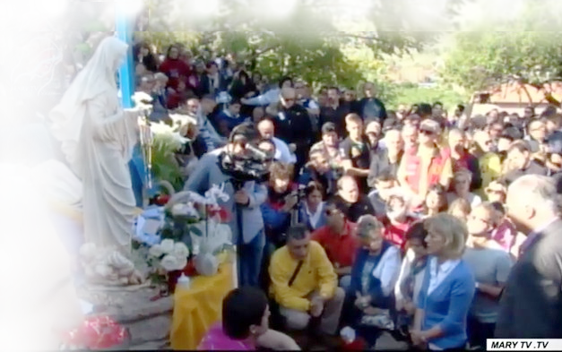

2. lipnja 2014.
https://video.marytv.tv/watch/iOnXxZsYbaF
“Draga djeco! Sve vas pozivam i prihvaćam kao svoju djecu. Molim se da me vi prihvatite i ljubite kao Majku. Sve sam vas sjedinila u svome srcu, sišla među vas i blagoslivljam vas. Znam da vi od mene želite utjehu i nadu jer vas ljubim i zagovaram. Ja od vas tražim da se sjedinite sa mnom u mome Sinu i budete mi apostoli. Da biste to mogli iznova vas pozivam da ljubite. Nema ljubavi bez molitve, nema molitve bez oprosta, jer ljubav je molitva, oprost je ljubav. Djeco moja, Bog vas je stvorio da ljubite, a ljubite da biste oprostili. Svaka molitva koja dolazi iz ljubavi sjedinjuje vas s mojim Sinom i Duhom Svetim, a Duh Sveti vas rasvjetljuje i čini mojim apostolima, apostolima koji će sve što rade raditi u ime Gospodnje. Oni će moliti djelima a ne samo riječima, jer ljube moga Sina i shvaćaju put istine koji vodi u vječni život. Molite za svoje pastire da vas uvijek mogu čista srca voditi putem istine i ljubavi, putem moga Sina. Hvala vam.”
Gospa je bila odlučna.

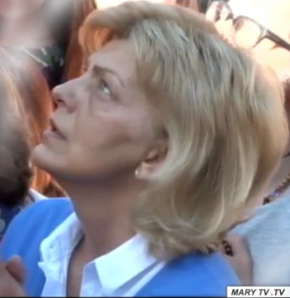

2. lipnja 2014.
https://video.marytv.tv/watch/iOnXxZsYbaF
“Draga djeco! Sve vas pozivam i prihvaćam kao svoju djecu. Molim se da me vi prihvatite i ljubite kao Majku. Sve sam vas sjedinila u svome srcu, sišla među vas i blagoslivljam vas. Znam da vi od mene želite utjehu i nadu jer vas ljubim i zagovaram. Ja od vas tražim da se sjedinite sa mnom u mome Sinu i budete mi apostoli. Da biste to mogli iznova vas pozivam da ljubite. Nema ljubavi bez molitve, nema molitve bez oprosta, jer ljubav je molitva, oprost je ljubav. Djeco moja, Bog vas je stvorio da ljubite, a ljubite da biste oprostili. Svaka molitva koja dolazi iz ljubavi sjedinjuje vas s mojim Sinom i Duhom Svetim, a Duh Sveti vas rasvjetljuje i čini mojim apostolima, apostolima koji će sve što rade raditi u ime Gospodnje. Oni će moliti djelima a ne samo riječima, jer ljube moga Sina i shvaćaju put istine koji vodi u vječni život. Molite za svoje pastire da vas uvijek mogu čista srca voditi putem istine i ljubavi, putem moga Sina. Hvala vam.”
Gospa je bila odlučna.

2. lipnja 2014.
https://video.marytv.tv/watch/iOnXxZsYbaF
“Draga djeco! Sve vas pozivam i prihvaćam kao svoju djecu. Molim se da me vi prihvatite i ljubite kao Majku. Sve sam vas sjedinila u svome srcu, sišla među vas i blagoslivljam vas. Znam da vi od mene želite utjehu i nadu jer vas ljubim i zagovaram. Ja od vas tražim da se sjedinite sa mnom u mome Sinu i budete mi apostoli. Da biste to mogli iznova vas pozivam da ljubite. Nema ljubavi bez molitve, nema molitve bez oprosta, jer ljubav je molitva, oprost je ljubav. Djeco moja, Bog vas je stvorio da ljubite, a ljubite da biste oprostili. Svaka molitva koja dolazi iz ljubavi sjedinjuje vas s mojim Sinom i Duhom Svetim, a Duh Sveti vas rasvjetljuje i čini mojim apostolima, apostolima koji će sve što rade raditi u ime Gospodnje. Oni će moliti djelima a ne samo riječima, jer ljube moga Sina i shvaćaju put istine koji vodi u vječni život. Molite za svoje pastire da vas uvijek mogu čista srca voditi putem istine i ljubavi, putem moga Sina. Hvala vam.”
Gospa je bila odlučna.

2. lipnja 2014.
https://video.marytv.tv/watch/iOnXxZsYbaF
“Draga djeco! Sve vas pozivam i prihvaćam kao svoju djecu. Molim se da me vi prihvatite i ljubite kao Majku. Sve sam vas sjedinila u svome srcu, sišla među vas i blagoslivljam vas. Znam da vi od mene želite utjehu i nadu jer vas ljubim i zagovaram. Ja od vas tražim da se sjedinite sa mnom u mome Sinu i budete mi apostoli. Da biste to mogli iznova vas pozivam da ljubite. Nema ljubavi bez molitve, nema molitve bez oprosta, jer ljubav je molitva, oprost je ljubav. Djeco moja, Bog vas je stvorio da ljubite, a ljubite da biste oprostili. Svaka molitva koja dolazi iz ljubavi sjedinjuje vas s mojim Sinom i Duhom Svetim, a Duh Sveti vas rasvjetljuje i čini mojim apostolima, apostolima koji će sve što rade raditi u ime Gospodnje. Oni će moliti djelima a ne samo riječima, jer ljube moga Sina i shvaćaju put istine koji vodi u vječni život. Molite za svoje pastire da vas uvijek mogu čista srca voditi putem istine i ljubavi, putem moga Sina. Hvala vam.”
Gospa je bila odlučna.

2. lipnja 2014.
https://video.marytv.tv/watch/iOnXxZsYbaF
“Draga djeco! Sve vas pozivam i prihvaćam kao svoju djecu. Molim se da me vi prihvatite i ljubite kao Majku. Sve sam vas sjedinila u svome srcu, sišla među vas i blagoslivljam vas. Znam da vi od mene želite utjehu i nadu jer vas ljubim i zagovaram. Ja od vas tražim da se sjedinite sa mnom u mome Sinu i budete mi apostoli. Da biste to mogli iznova vas pozivam da ljubite. Nema ljubavi bez molitve, nema molitve bez oprosta, jer ljubav je molitva, oprost je ljubav. Djeco moja, Bog vas je stvorio da ljubite, a ljubite da biste oprostili. Svaka molitva koja dolazi iz ljubavi sjedinjuje vas s mojim Sinom i Duhom Svetim, a Duh Sveti vas rasvjetljuje i čini mojim apostolima, apostolima koji će sve što rade raditi u ime Gospodnje. Oni će moliti djelima a ne samo riječima, jer ljube moga Sina i shvaćaju put istine koji vodi u vječni život. Molite za svoje pastire da vas uvijek mogu čista srca voditi putem istine i ljubavi, putem moga Sina. Hvala vam.”
Gospa je bila odlučna.

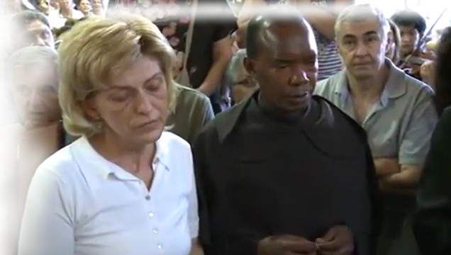

2. srpnja 2014.
https://video.marytv.tv/watch/iOnkMbsYbae
“Draga djeco! Ja, Majka vas ovdje okupljenih i Majka cijeloga svijeta, blagoslivljam vas majčinskim blagoslovom i pozivam da pođete putem poniznosti. Taj put vodi k upoznavanju ljubavi moga Sina. Moj Sin je svemoćan, On je u svemu. Ako vi, djeco moja, to ne spoznajete onda vašom dušom vlada tama, sljepilo. Ozdraviti vas može samo poniznost. Djeco moja, ja sam uvijek živjela ponizno, hrabro i u nadi. Znala sam, spoznala sam da je Bog u nama i mi u Bogu. To isto tražim od vas. Želim vas sviju sa mnom u vječnosti, jer vi ste dio mene. Na vašem putu ja ću vam pomoći. Moja ljubav će vas obaviti kao plašt i učiniti od vas apostole moga svjetla, Božjega svjetla. Ljubavlju koja proizilazi iz poniznosti donosit ćete svjetlo gdje vlada tama, sljepilo. Donosit ćete moga Sina koji je Svjetlo svijeta. Ja sam uvijek uz vaše pastire i molim se da vam uvijek budu primjer poniznosti. Hvala vam.”

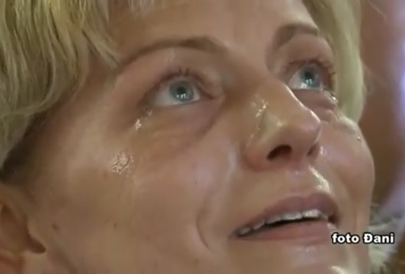

2. srpnja 2014.
https://video.marytv.tv/watch/iOnkMbsYbae
“Draga djeco! Ja, Majka vas ovdje okupljenih i Majka cijeloga svijeta, blagoslivljam vas majčinskim blagoslovom i pozivam da pođete putem poniznosti. Taj put vodi k upoznavanju ljubavi moga Sina. Moj Sin je svemoćan, On je u svemu. Ako vi, djeco moja, to ne spoznajete onda vašom dušom vlada tama, sljepilo. Ozdraviti vas može samo poniznost. Djeco moja, ja sam uvijek živjela ponizno, hrabro i u nadi. Znala sam, spoznala sam da je Bog u nama i mi u Bogu. To isto tražim od vas. Želim vas sviju sa mnom u vječnosti, jer vi ste dio mene. Na vašem putu ja ću vam pomoći. Moja ljubav će vas obaviti kao plašt i učiniti od vas apostole moga svjetla, Božjega svjetla. Ljubavlju koja proizilazi iz poniznosti donosit ćete svjetlo gdje vlada tama, sljepilo. Donosit ćete moga Sina koji je Svjetlo svijeta. Ja sam uvijek uz vaše pastire i molim se da vam uvijek budu primjer poniznosti. Hvala vam.”

2. srpnja 2014.
https://video.marytv.tv/watch/iOnkMbsYbae
“Draga djeco! Ja, Majka vas ovdje okupljenih i Majka cijeloga svijeta, blagoslivljam vas majčinskim blagoslovom i pozivam da pođete putem poniznosti. Taj put vodi k upoznavanju ljubavi moga Sina. Moj Sin je svemoćan, On je u svemu. Ako vi, djeco moja, to ne spoznajete onda vašom dušom vlada tama, sljepilo. Ozdraviti vas može samo poniznost. Djeco moja, ja sam uvijek živjela ponizno, hrabro i u nadi. Znala sam, spoznala sam da je Bog u nama i mi u Bogu. To isto tražim od vas. Želim vas sviju sa mnom u vječnosti, jer vi ste dio mene. Na vašem putu ja ću vam pomoći. Moja ljubav će vas obaviti kao plašt i učiniti od vas apostole moga svjetla, Božjega svjetla. Ljubavlju koja proizilazi iz poniznosti donosit ćete svjetlo gdje vlada tama, sljepilo. Donosit ćete moga Sina koji je Svjetlo svijeta. Ja sam uvijek uz vaše pastire i molim se da vam uvijek budu primjer poniznosti. Hvala vam.”

2. srpnja 2014.
https://video.marytv.tv/watch/iOnkMbsYbae
“Draga djeco! Ja, Majka vas ovdje okupljenih i Majka cijeloga svijeta, blagoslivljam vas majčinskim blagoslovom i pozivam da pođete putem poniznosti. Taj put vodi k upoznavanju ljubavi moga Sina. Moj Sin je svemoćan, On je u svemu. Ako vi, djeco moja, to ne spoznajete onda vašom dušom vlada tama, sljepilo. Ozdraviti vas može samo poniznost. Djeco moja, ja sam uvijek živjela ponizno, hrabro i u nadi. Znala sam, spoznala sam da je Bog u nama i mi u Bogu. To isto tražim od vas. Želim vas sviju sa mnom u vječnosti, jer vi ste dio mene. Na vašem putu ja ću vam pomoći. Moja ljubav će vas obaviti kao plašt i učiniti od vas apostole moga svjetla, Božjega svjetla. Ljubavlju koja proizilazi iz poniznosti donosit ćete svjetlo gdje vlada tama, sljepilo. Donosit ćete moga Sina koji je Svjetlo svijeta. Ja sam uvijek uz vaše pastire i molim se da vam uvijek budu primjer poniznosti. Hvala vam.”

2. srpnja 2014.
https://video.marytv.tv/watch/iOnkMbsYbae
“Draga djeco! Ja, Majka vas ovdje okupljenih i Majka cijeloga svijeta, blagoslivljam vas majčinskim blagoslovom i pozivam da pođete putem poniznosti. Taj put vodi k upoznavanju ljubavi moga Sina. Moj Sin je svemoćan, On je u svemu. Ako vi, djeco moja, to ne spoznajete onda vašom dušom vlada tama, sljepilo. Ozdraviti vas može samo poniznost. Djeco moja, ja sam uvijek živjela ponizno, hrabro i u nadi. Znala sam, spoznala sam da je Bog u nama i mi u Bogu. To isto tražim od vas. Želim vas sviju sa mnom u vječnosti, jer vi ste dio mene. Na vašem putu ja ću vam pomoći. Moja ljubav će vas obaviti kao plašt i učiniti od vas apostole moga svjetla, Božjega svjetla. Ljubavlju koja proizilazi iz poniznosti donosit ćete svjetlo gdje vlada tama, sljepilo. Donosit ćete moga Sina koji je Svjetlo svijeta. Ja sam uvijek uz vaše pastire i molim se da vam uvijek budu primjer poniznosti. Hvala vam.”
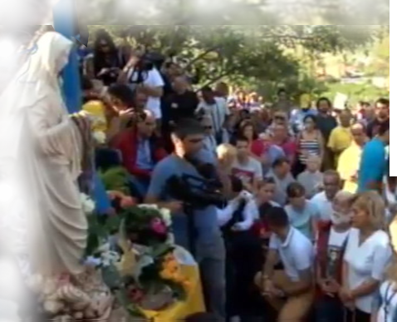

2. kolovoza 2014.
https://video.marytv.tv/watch/iOnZjKsYbaQ
“Draga djeco! Razlog da sam s vama, moje poslanje, je da vam pomognem da pobijedi Dobro, iako se to vama sada ne čini mogućim. Znam da mnoge stvari ne razumijete kao što ni ja nisam sve razumjela, sve ono što mi je moj Sin tumačio dok je rastao uz mene, ali sam mu vjerovala i slijedila ga. To molim i vas da mi vjerujete i da me slijedite. Ali, djeco moja, slijediti mene znači ljubiti moga Sina iznad svega, ljubiti ga u svakom čovjeku bez razlike. Da biste to mogli ja vas iznova pozivam na odricanje, molitvu i post. Pozivam vas da život vaše duše bude Euharistija. Ja vas pozivam da mi budete apostoli svjetla koji će svijetom širiti ljubav i milosrđe. Djeco moja, vaš je život samo jedan treptaj prema vječnom životu. A kad pred moga Sina dođete, On će vidjeti u vašim srcima, koliko ste ljubavi imali. Da biste na pravi način širili ljubav ja molim svoga Sina da vam kroz ljubav udijeli zajedništvo po Njemu, jedinstvo među vama, jedinstvo između vas i vaših pastira. Moj Sin vam se uvijek iznova daruje preko njih i obnavlja vašu dušu. To nemojte zaboraviti. Hvala vam!”
Gospa je bila odlučna.

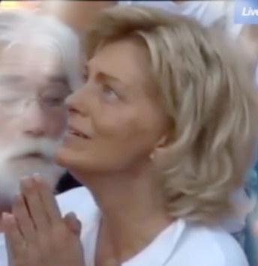

2. kolovoza 2014.
https://video.marytv.tv/watch/iOnZjKsYbaQ
“Draga djeco! Razlog da sam s vama, moje poslanje, je da vam pomognem da pobijedi Dobro, iako se to vama sada ne čini mogućim. Znam da mnoge stvari ne razumijete kao što ni ja nisam sve razumjela, sve ono što mi je moj Sin tumačio dok je rastao uz mene, ali sam mu vjerovala i slijedila ga. To molim i vas da mi vjerujete i da me slijedite. Ali, djeco moja, slijediti mene znači ljubiti moga Sina iznad svega, ljubiti ga u svakom čovjeku bez razlike. Da biste to mogli ja vas iznova pozivam na odricanje, molitvu i post. Pozivam vas da život vaše duše bude Euharistija. Ja vas pozivam da mi budete apostoli svjetla koji će svijetom širiti ljubav i milosrđe. Djeco moja, vaš je život samo jedan treptaj prema vječnom životu. A kad pred moga Sina dođete, On će vidjeti u vašim srcima, koliko ste ljubavi imali. Da biste na pravi način širili ljubav ja molim svoga Sina da vam kroz ljubav udijeli zajedništvo po Njemu, jedinstvo među vama, jedinstvo između vas i vaših pastira. Moj Sin vam se uvijek iznova daruje preko njih i obnavlja vašu dušu. To nemojte zaboraviti. Hvala vam!”
Gospa je bila odlučna.

2. kolovoza 2014.
https://video.marytv.tv/watch/iOnZjKsYbaQ
“Draga djeco! Razlog da sam s vama, moje poslanje, je da vam pomognem da pobijedi Dobro, iako se to vama sada ne čini mogućim. Znam da mnoge stvari ne razumijete kao što ni ja nisam sve razumjela, sve ono što mi je moj Sin tumačio dok je rastao uz mene, ali sam mu vjerovala i slijedila ga. To molim i vas da mi vjerujete i da me slijedite. Ali, djeco moja, slijediti mene znači ljubiti moga Sina iznad svega, ljubiti ga u svakom čovjeku bez razlike. Da biste to mogli ja vas iznova pozivam na odricanje, molitvu i post. Pozivam vas da život vaše duše bude Euharistija. Ja vas pozivam da mi budete apostoli svjetla koji će svijetom širiti ljubav i milosrđe. Djeco moja, vaš je život samo jedan treptaj prema vječnom životu. A kad pred moga Sina dođete, On će vidjeti u vašim srcima, koliko ste ljubavi imali. Da biste na pravi način širili ljubav ja molim svoga Sina da vam kroz ljubav udijeli zajedništvo po Njemu, jedinstvo među vama, jedinstvo između vas i vaših pastira. Moj Sin vam se uvijek iznova daruje preko njih i obnavlja vašu dušu. To nemojte zaboraviti. Hvala vam!”
Gospa je bila odlučna.

2. kolovoza 2014.
https://video.marytv.tv/watch/iOnZjKsYbaQ
“Draga djeco! Razlog da sam s vama, moje poslanje, je da vam pomognem da pobijedi Dobro, iako se to vama sada ne čini mogućim. Znam da mnoge stvari ne razumijete kao što ni ja nisam sve razumjela, sve ono što mi je moj Sin tumačio dok je rastao uz mene, ali sam mu vjerovala i slijedila ga. To molim i vas da mi vjerujete i da me slijedite. Ali, djeco moja, slijediti mene znači ljubiti moga Sina iznad svega, ljubiti ga u svakom čovjeku bez razlike. Da biste to mogli ja vas iznova pozivam na odricanje, molitvu i post. Pozivam vas da život vaše duše bude Euharistija. Ja vas pozivam da mi budete apostoli svjetla koji će svijetom širiti ljubav i milosrđe. Djeco moja, vaš je život samo jedan treptaj prema vječnom životu. A kad pred moga Sina dođete, On će vidjeti u vašim srcima, koliko ste ljubavi imali. Da biste na pravi način širili ljubav ja molim svoga Sina da vam kroz ljubav udijeli zajedništvo po Njemu, jedinstvo među vama, jedinstvo između vas i vaših pastira. Moj Sin vam se uvijek iznova daruje preko njih i obnavlja vašu dušu. To nemojte zaboraviti. Hvala vam!”
Gospa je bila odlučna.

2. kolovoza 2014.
https://video.marytv.tv/watch/iOnZjKsYbaQ
“Draga djeco! Razlog da sam s vama, moje poslanje, je da vam pomognem da pobijedi Dobro, iako se to vama sada ne čini mogućim. Znam da mnoge stvari ne razumijete kao što ni ja nisam sve razumjela, sve ono što mi je moj Sin tumačio dok je rastao uz mene, ali sam mu vjerovala i slijedila ga. To molim i vas da mi vjerujete i da me slijedite. Ali, djeco moja, slijediti mene znači ljubiti moga Sina iznad svega, ljubiti ga u svakom čovjeku bez razlike. Da biste to mogli ja vas iznova pozivam na odricanje, molitvu i post. Pozivam vas da život vaše duše bude Euharistija. Ja vas pozivam da mi budete apostoli svjetla koji će svijetom širiti ljubav i milosrđe. Djeco moja, vaš je život samo jedan treptaj prema vječnom životu. A kad pred moga Sina dođete, On će vidjeti u vašim srcima, koliko ste ljubavi imali. Da biste na pravi način širili ljubav ja molim svoga Sina da vam kroz ljubav udijeli zajedništvo po Njemu, jedinstvo među vama, jedinstvo između vas i vaših pastira. Moj Sin vam se uvijek iznova daruje preko njih i obnavlja vašu dušu. To nemojte zaboraviti. Hvala vam!”
Gospa je bila odlučna.

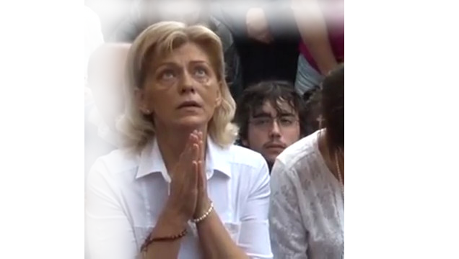
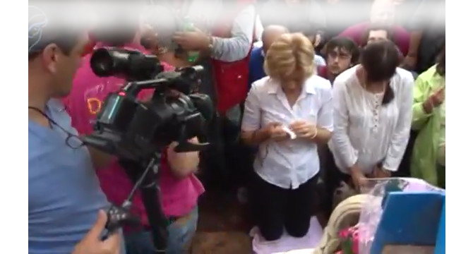

2. rujna 2014.
https://video.marytv.tv/watch/iOn1fgsYbXm
“Draga djeco, Ja vaša Majka iznova dolazim među vas iz ljubavi koja nema kraja, od beskrajne ljubavi beskrajnog Nebeskog Oca. I dok gledam u vaša srca vidim da me mnogi od vas prihvaćate kao Majku i iskrena, čista srca mi želite biti apostoli. Ali, ja sam Majka i vas koji me ne prihvaćate i u tvrdoći svoga srca ne želite upoznati ljubav moga Sina. I ne znate koliko moje srce pati i koliko molim moga Sina za vas. Molim ga da ozdravi vaše duše jer On to može. Molim ga da vas obasja čudom Duha Svetoga da biste prestali, uvijek iznova, izdavati ga, psovati i ranjavati. Svim srcem molim da shvatite da je samo moj Sin spasenje i svjetlost svijeta. A vi, djeco moja, apostoli moji dragi, uvijek nosite moga Sina u srcu i u mislima. Vi tako nosite ljubav. Svi oni koji ga ne poznaju prepoznat će ga u vašoj ljubavi. Ja sam uvijek uz vas. Na poseban način sam uz vaše pastire jer ih je moj Sin pozvao da vas vode putem ka vječnosti. Hvala vam apostoli moji na žrtvi i na ljubavi.”
Gospa je bila žalosna ali i puna ljubavi.

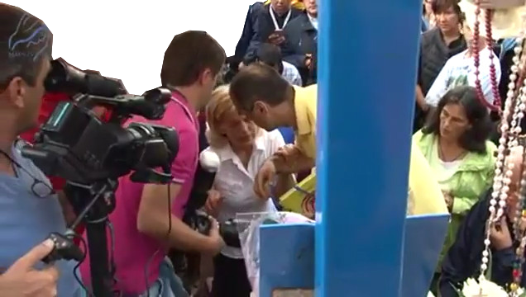

2. rujna 2014.
https://video.marytv.tv/watch/iOn1fgsYbXm
“Draga djeco, Ja vaša Majka iznova dolazim među vas iz ljubavi koja nema kraja, od beskrajne ljubavi beskrajnog Nebeskog Oca. I dok gledam u vaša srca vidim da me mnogi od vas prihvaćate kao Majku i iskrena, čista srca mi želite biti apostoli. Ali, ja sam Majka i vas koji me ne prihvaćate i u tvrdoći svoga srca ne želite upoznati ljubav moga Sina. I ne znate koliko moje srce pati i koliko molim moga Sina za vas. Molim ga da ozdravi vaše duše jer On to može. Molim ga da vas obasja čudom Duha Svetoga da biste prestali, uvijek iznova, izdavati ga, psovati i ranjavati. Svim srcem molim da shvatite da je samo moj Sin spasenje i svjetlost svijeta. A vi, djeco moja, apostoli moji dragi, uvijek nosite moga Sina u srcu i u mislima. Vi tako nosite ljubav. Svi oni koji ga ne poznaju prepoznat će ga u vašoj ljubavi. Ja sam uvijek uz vas. Na poseban način sam uz vaše pastire jer ih je moj Sin pozvao da vas vode putem ka vječnosti. Hvala vam apostoli moji na žrtvi i na ljubavi.”
Gospa je bila žalosna ali i puna ljubavi.

2. rujna 2014.
https://video.marytv.tv/watch/iOn1fgsYbXm
“Draga djeco, Ja vaša Majka iznova dolazim među vas iz ljubavi koja nema kraja, od beskrajne ljubavi beskrajnog Nebeskog Oca. I dok gledam u vaša srca vidim da me mnogi od vas prihvaćate kao Majku i iskrena, čista srca mi želite biti apostoli. Ali, ja sam Majka i vas koji me ne prihvaćate i u tvrdoći svoga srca ne želite upoznati ljubav moga Sina. I ne znate koliko moje srce pati i koliko molim moga Sina za vas. Molim ga da ozdravi vaše duše jer On to može. Molim ga da vas obasja čudom Duha Svetoga da biste prestali, uvijek iznova, izdavati ga, psovati i ranjavati. Svim srcem molim da shvatite da je samo moj Sin spasenje i svjetlost svijeta. A vi, djeco moja, apostoli moji dragi, uvijek nosite moga Sina u srcu i u mislima. Vi tako nosite ljubav. Svi oni koji ga ne poznaju prepoznat će ga u vašoj ljubavi. Ja sam uvijek uz vas. Na poseban način sam uz vaše pastire jer ih je moj Sin pozvao da vas vode putem ka vječnosti. Hvala vam apostoli moji na žrtvi i na ljubavi.”
Gospa je bila žalosna ali i puna ljubavi.

2. rujna 2014.
https://video.marytv.tv/watch/iOn1fgsYbXm
“Draga djeco, Ja vaša Majka iznova dolazim među vas iz ljubavi koja nema kraja, od beskrajne ljubavi beskrajnog Nebeskog Oca. I dok gledam u vaša srca vidim da me mnogi od vas prihvaćate kao Majku i iskrena, čista srca mi želite biti apostoli. Ali, ja sam Majka i vas koji me ne prihvaćate i u tvrdoći svoga srca ne želite upoznati ljubav moga Sina. I ne znate koliko moje srce pati i koliko molim moga Sina za vas. Molim ga da ozdravi vaše duše jer On to može. Molim ga da vas obasja čudom Duha Svetoga da biste prestali, uvijek iznova, izdavati ga, psovati i ranjavati. Svim srcem molim da shvatite da je samo moj Sin spasenje i svjetlost svijeta. A vi, djeco moja, apostoli moji dragi, uvijek nosite moga Sina u srcu i u mislima. Vi tako nosite ljubav. Svi oni koji ga ne poznaju prepoznat će ga u vašoj ljubavi. Ja sam uvijek uz vas. Na poseban način sam uz vaše pastire jer ih je moj Sin pozvao da vas vode putem ka vječnosti. Hvala vam apostoli moji na žrtvi i na ljubavi.”
Gospa je bila žalosna ali i puna ljubavi.

2. rujna 2014.
https://video.marytv.tv/watch/iOn1fgsYbXm
“Draga djeco, Ja vaša Majka iznova dolazim među vas iz ljubavi koja nema kraja, od beskrajne ljubavi beskrajnog Nebeskog Oca. I dok gledam u vaša srca vidim da me mnogi od vas prihvaćate kao Majku i iskrena, čista srca mi želite biti apostoli. Ali, ja sam Majka i vas koji me ne prihvaćate i u tvrdoći svoga srca ne želite upoznati ljubav moga Sina. I ne znate koliko moje srce pati i koliko molim moga Sina za vas. Molim ga da ozdravi vaše duše jer On to može. Molim ga da vas obasja čudom Duha Svetoga da biste prestali, uvijek iznova, izdavati ga, psovati i ranjavati. Svim srcem molim da shvatite da je samo moj Sin spasenje i svjetlost svijeta. A vi, djeco moja, apostoli moji dragi, uvijek nosite moga Sina u srcu i u mislima. Vi tako nosite ljubav. Svi oni koji ga ne poznaju prepoznat će ga u vašoj ljubavi. Ja sam uvijek uz vas. Na poseban način sam uz vaše pastire jer ih je moj Sin pozvao da vas vode putem ka vječnosti. Hvala vam apostoli moji na žrtvi i na ljubavi.”
Gospa je bila žalosna ali i puna ljubavi.
R

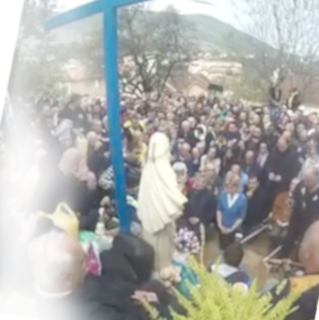

2. listopada 2014.
https://video.marytv.tv/watch/iOnt0osYbXo
“Draga djeco! Majčinskom ljubavlju vas molim, ljubite jedni druge. Neka u vašim srcima bude onako kako je moj Sin od samog početka želio, na prvom mjestu ljubav prema Nebeskom Ocu i prema bližnjemu svomu iznad svega ovozemaljskog. Draga moja djeco, zar ne raspoznajete znakove vremena? Zar ne raspoznajete da je sve ovo oko vas, sve što se dešava, jer ljubavi nema? Shvatite da je spas u istinskim vrijednostima. Prihvatite moć Nebeskog Oca, ljubite ga i poštujte. Hodite stopama moga Sina. Vi, djeco moja, apostoli moji dragi, vi se uvijek iznova okupljate oko mene jer ste žedni. Žedni ste mira, ljubavi i sreće. Iz mojih ruku se napijte. Moje ruke vam pružaju moga Sina koji je izvor bistre vode. On će oživjeti vašu vjeru i očistiti vaša srca, jer moj Sin ljubi čista srca, a čista srca ljube moga Sina. Samo čista srca su ponizna i imaju čvrstu vjeru. Takva srca ja od vas tražim, djeco moja. Moj Sin mi je rekao da sam ja Majka cijeloga svijeta. Vas koji me kao takvu prihvaćate molim da mi svojim životom, molitvom i žrtvom pomognete da me sva moja djeca prihvate kao Majku, da ih mogu povesti k izvoru bistre vode. Hvala vam. Draga moja djeco, dok vam vaši pastiri svojim blagoslovljenim rukama pružaju Tijelo moga Sina, uvijek u srcu zahvalite mome Sinu na žrtvi i na pastirima koje vam uvijek iznova daje.”

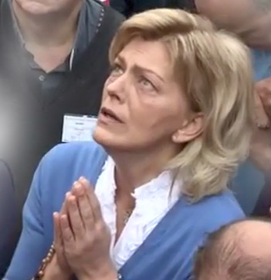

2. listopada 2014.
https://video.marytv.tv/watch/iOnt0osYbXo
“Draga djeco! Majčinskom ljubavlju vas molim, ljubite jedni druge. Neka u vašim srcima bude onako kako je moj Sin od samog početka želio, na prvom mjestu ljubav prema Nebeskom Ocu i prema bližnjemu svomu iznad svega ovozemaljskog. Draga moja djeco, zar ne raspoznajete znakove vremena? Zar ne raspoznajete da je sve ovo oko vas, sve što se dešava, jer ljubavi nema? Shvatite da je spas u istinskim vrijednostima. Prihvatite moć Nebeskog Oca, ljubite ga i poštujte. Hodite stopama moga Sina. Vi, djeco moja, apostoli moji dragi, vi se uvijek iznova okupljate oko mene jer ste žedni. Žedni ste mira, ljubavi i sreće. Iz mojih ruku se napijte. Moje ruke vam pružaju moga Sina koji je izvor bistre vode. On će oživjeti vašu vjeru i očistiti vaša srca, jer moj Sin ljubi čista srca, a čista srca ljube moga Sina. Samo čista srca su ponizna i imaju čvrstu vjeru. Takva srca ja od vas tražim, djeco moja. Moj Sin mi je rekao da sam ja Majka cijeloga svijeta. Vas koji me kao takvu prihvaćate molim da mi svojim životom, molitvom i žrtvom pomognete da me sva moja djeca prihvate kao Majku, da ih mogu povesti k izvoru bistre vode. Hvala vam. Draga moja djeco, dok vam vaši pastiri svojim blagoslovljenim rukama pružaju Tijelo moga Sina, uvijek u srcu zahvalite mome Sinu na žrtvi i na pastirima koje vam uvijek iznova daje.”

2. listopada 2014.
https://video.marytv.tv/watch/iOnt0osYbXo
“Draga djeco! Majčinskom ljubavlju vas molim, ljubite jedni druge. Neka u vašim srcima bude onako kako je moj Sin od samog početka želio, na prvom mjestu ljubav prema Nebeskom Ocu i prema bližnjemu svomu iznad svega ovozemaljskog. Draga moja djeco, zar ne raspoznajete znakove vremena? Zar ne raspoznajete da je sve ovo oko vas, sve što se dešava, jer ljubavi nema? Shvatite da je spas u istinskim vrijednostima. Prihvatite moć Nebeskog Oca, ljubite ga i poštujte. Hodite stopama moga Sina. Vi, djeco moja, apostoli moji dragi, vi se uvijek iznova okupljate oko mene jer ste žedni. Žedni ste mira, ljubavi i sreće. Iz mojih ruku se napijte. Moje ruke vam pružaju moga Sina koji je izvor bistre vode. On će oživjeti vašu vjeru i očistiti vaša srca, jer moj Sin ljubi čista srca, a čista srca ljube moga Sina. Samo čista srca su ponizna i imaju čvrstu vjeru. Takva srca ja od vas tražim, djeco moja. Moj Sin mi je rekao da sam ja Majka cijeloga svijeta. Vas koji me kao takvu prihvaćate molim da mi svojim životom, molitvom i žrtvom pomognete da me sva moja djeca prihvate kao Majku, da ih mogu povesti k izvoru bistre vode. Hvala vam. Draga moja djeco, dok vam vaši pastiri svojim blagoslovljenim rukama pružaju Tijelo moga Sina, uvijek u srcu zahvalite mome Sinu na žrtvi i na pastirima koje vam uvijek iznova daje.”

2. listopada 2014.
https://video.marytv.tv/watch/iOnt0osYbXo
“Draga djeco! Majčinskom ljubavlju vas molim, ljubite jedni druge. Neka u vašim srcima bude onako kako je moj Sin od samog početka želio, na prvom mjestu ljubav prema Nebeskom Ocu i prema bližnjemu svomu iznad svega ovozemaljskog. Draga moja djeco, zar ne raspoznajete znakove vremena? Zar ne raspoznajete da je sve ovo oko vas, sve što se dešava, jer ljubavi nema? Shvatite da je spas u istinskim vrijednostima. Prihvatite moć Nebeskog Oca, ljubite ga i poštujte. Hodite stopama moga Sina. Vi, djeco moja, apostoli moji dragi, vi se uvijek iznova okupljate oko mene jer ste žedni. Žedni ste mira, ljubavi i sreće. Iz mojih ruku se napijte. Moje ruke vam pružaju moga Sina koji je izvor bistre vode. On će oživjeti vašu vjeru i očistiti vaša srca, jer moj Sin ljubi čista srca, a čista srca ljube moga Sina. Samo čista srca su ponizna i imaju čvrstu vjeru. Takva srca ja od vas tražim, djeco moja. Moj Sin mi je rekao da sam ja Majka cijeloga svijeta. Vas koji me kao takvu prihvaćate molim da mi svojim životom, molitvom i žrtvom pomognete da me sva moja djeca prihvate kao Majku, da ih mogu povesti k izvoru bistre vode. Hvala vam. Draga moja djeco, dok vam vaši pastiri svojim blagoslovljenim rukama pružaju Tijelo moga Sina, uvijek u srcu zahvalite mome Sinu na žrtvi i na pastirima koje vam uvijek iznova daje.”

2. listopada 2014.
https://video.marytv.tv/watch/iOnt0osYbXo
“Draga djeco! Majčinskom ljubavlju vas molim, ljubite jedni druge. Neka u vašim srcima bude onako kako je moj Sin od samog početka želio, na prvom mjestu ljubav prema Nebeskom Ocu i prema bližnjemu svomu iznad svega ovozemaljskog. Draga moja djeco, zar ne raspoznajete znakove vremena? Zar ne raspoznajete da je sve ovo oko vas, sve što se dešava, jer ljubavi nema? Shvatite da je spas u istinskim vrijednostima. Prihvatite moć Nebeskog Oca, ljubite ga i poštujte. Hodite stopama moga Sina. Vi, djeco moja, apostoli moji dragi, vi se uvijek iznova okupljate oko mene jer ste žedni. Žedni ste mira, ljubavi i sreće. Iz mojih ruku se napijte. Moje ruke vam pružaju moga Sina koji je izvor bistre vode. On će oživjeti vašu vjeru i očistiti vaša srca, jer moj Sin ljubi čista srca, a čista srca ljube moga Sina. Samo čista srca su ponizna i imaju čvrstu vjeru. Takva srca ja od vas tražim, djeco moja. Moj Sin mi je rekao da sam ja Majka cijeloga svijeta. Vas koji me kao takvu prihvaćate molim da mi svojim životom, molitvom i žrtvom pomognete da me sva moja djeca prihvate kao Majku, da ih mogu povesti k izvoru bistre vode. Hvala vam. Draga moja djeco, dok vam vaši pastiri svojim blagoslovljenim rukama pružaju Tijelo moga Sina, uvijek u srcu zahvalite mome Sinu na žrtvi i na pastirima koje vam uvijek iznova daje.”

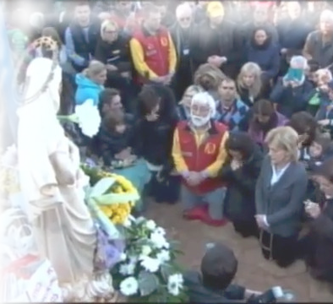

2. studenog 2014.
https://video.marytv.tv/watch/iOnwcrsYbXu
“Draga djeco! S vama sam uz blagoslov moga Sina, s vama koji me ljubite i koji me nastojite slijediti. Ja želim biti i s vama koji me ne prihvaćate. Svima vam otvaram svoje srce puno ljubavi i blagoslivljam vas svojim majčinskim rukama. Majka sam koja vas razumije. Živjela sam vaš život i proživjela vaše patnje i radosti. Vi koji živite bol razumijete moju bol i patnju radi one moje djece koja ne dozvoljavaju da ih obasja svjetlost moga Sina, one moje djece koja žive u tami. Zato trebam vas, vas koje je obasjala svjetlost i koji ste shvatili istinu. Pozivam vas da se klanjate mom Sinu da bi vaša duša rasla i dostigla pravu duhovnost. Apostoli moji, tada ćete mi moći pomoći. Pomoći meni znači moliti za one koji nisu upoznali ljubav moga Sina. Moleći za njih vi pokazujete mome Sinu da ga ljubite i slijedite. Moj Sin mi je obećao da zlo nikada neće pobijediti, jer tu ste vi duše pravednika, vi koji vaše molitve nastojite reći srcem, vi koji svoje boli i patnje prinosite mome Sinu, vi koji shvaćate da je život samo jedan treptaj, vi koji čeznete za Kraljevstvom Nebeskim. Vas sve to čini mojim apostolima i vodi k pobjedi moga srca. Zato, djeco moja, očistite vaša srca i klanjajte se mome Sinu. Hvala vam!”

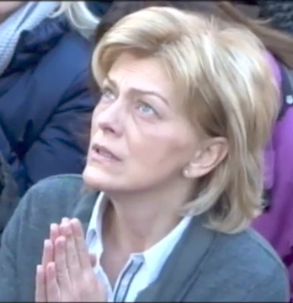

2. studenog 2014.
https://video.marytv.tv/watch/iOnwcrsYbXu
“Draga djeco! S vama sam uz blagoslov moga Sina, s vama koji me ljubite i koji me nastojite slijediti. Ja želim biti i s vama koji me ne prihvaćate. Svima vam otvaram svoje srce puno ljubavi i blagoslivljam vas svojim majčinskim rukama. Majka sam koja vas razumije. Živjela sam vaš život i proživjela vaše patnje i radosti. Vi koji živite bol razumijete moju bol i patnju radi one moje djece koja ne dozvoljavaju da ih obasja svjetlost moga Sina, one moje djece koja žive u tami. Zato trebam vas, vas koje je obasjala svjetlost i koji ste shvatili istinu. Pozivam vas da se klanjate mom Sinu da bi vaša duša rasla i dostigla pravu duhovnost. Apostoli moji, tada ćete mi moći pomoći. Pomoći meni znači moliti za one koji nisu upoznali ljubav moga Sina. Moleći za njih vi pokazujete mome Sinu da ga ljubite i slijedite. Moj Sin mi je obećao da zlo nikada neće pobijediti, jer tu ste vi duše pravednika, vi koji vaše molitve nastojite reći srcem, vi koji svoje boli i patnje prinosite mome Sinu, vi koji shvaćate da je život samo jedan treptaj, vi koji čeznete za Kraljevstvom Nebeskim. Vas sve to čini mojim apostolima i vodi k pobjedi moga srca. Zato, djeco moja, očistite vaša srca i klanjajte se mome Sinu. Hvala vam!”

2. studenog 2014.
https://video.marytv.tv/watch/iOnwcrsYbXu
“Draga djeco! S vama sam uz blagoslov moga Sina, s vama koji me ljubite i koji me nastojite slijediti. Ja želim biti i s vama koji me ne prihvaćate. Svima vam otvaram svoje srce puno ljubavi i blagoslivljam vas svojim majčinskim rukama. Majka sam koja vas razumije. Živjela sam vaš život i proživjela vaše patnje i radosti. Vi koji živite bol razumijete moju bol i patnju radi one moje djece koja ne dozvoljavaju da ih obasja svjetlost moga Sina, one moje djece koja žive u tami. Zato trebam vas, vas koje je obasjala svjetlost i koji ste shvatili istinu. Pozivam vas da se klanjate mom Sinu da bi vaša duša rasla i dostigla pravu duhovnost. Apostoli moji, tada ćete mi moći pomoći. Pomoći meni znači moliti za one koji nisu upoznali ljubav moga Sina. Moleći za njih vi pokazujete mome Sinu da ga ljubite i slijedite. Moj Sin mi je obećao da zlo nikada neće pobijediti, jer tu ste vi duše pravednika, vi koji vaše molitve nastojite reći srcem, vi koji svoje boli i patnje prinosite mome Sinu, vi koji shvaćate da je život samo jedan treptaj, vi koji čeznete za Kraljevstvom Nebeskim. Vas sve to čini mojim apostolima i vodi k pobjedi moga srca. Zato, djeco moja, očistite vaša srca i klanjajte se mome Sinu. Hvala vam!”

2. studenog 2014.
https://video.marytv.tv/watch/iOnwcrsYbXu
“Draga djeco! S vama sam uz blagoslov moga Sina, s vama koji me ljubite i koji me nastojite slijediti. Ja želim biti i s vama koji me ne prihvaćate. Svima vam otvaram svoje srce puno ljubavi i blagoslivljam vas svojim majčinskim rukama. Majka sam koja vas razumije. Živjela sam vaš život i proživjela vaše patnje i radosti. Vi koji živite bol razumijete moju bol i patnju radi one moje djece koja ne dozvoljavaju da ih obasja svjetlost moga Sina, one moje djece koja žive u tami. Zato trebam vas, vas koje je obasjala svjetlost i koji ste shvatili istinu. Pozivam vas da se klanjate mom Sinu da bi vaša duša rasla i dostigla pravu duhovnost. Apostoli moji, tada ćete mi moći pomoći. Pomoći meni znači moliti za one koji nisu upoznali ljubav moga Sina. Moleći za njih vi pokazujete mome Sinu da ga ljubite i slijedite. Moj Sin mi je obećao da zlo nikada neće pobijediti, jer tu ste vi duše pravednika, vi koji vaše molitve nastojite reći srcem, vi koji svoje boli i patnje prinosite mome Sinu, vi koji shvaćate da je život samo jedan treptaj, vi koji čeznete za Kraljevstvom Nebeskim. Vas sve to čini mojim apostolima i vodi k pobjedi moga srca. Zato, djeco moja, očistite vaša srca i klanjajte se mome Sinu. Hvala vam!”

2. studenog 2014.
https://video.marytv.tv/watch/iOnwcrsYbXu
“Draga djeco! S vama sam uz blagoslov moga Sina, s vama koji me ljubite i koji me nastojite slijediti. Ja želim biti i s vama koji me ne prihvaćate. Svima vam otvaram svoje srce puno ljubavi i blagoslivljam vas svojim majčinskim rukama. Majka sam koja vas razumije. Živjela sam vaš život i proživjela vaše patnje i radosti. Vi koji živite bol razumijete moju bol i patnju radi one moje djece koja ne dozvoljavaju da ih obasja svjetlost moga Sina, one moje djece koja žive u tami. Zato trebam vas, vas koje je obasjala svjetlost i koji ste shvatili istinu. Pozivam vas da se klanjate mom Sinu da bi vaša duša rasla i dostigla pravu duhovnost. Apostoli moji, tada ćete mi moći pomoći. Pomoći meni znači moliti za one koji nisu upoznali ljubav moga Sina. Moleći za njih vi pokazujete mome Sinu da ga ljubite i slijedite. Moj Sin mi je obećao da zlo nikada neće pobijediti, jer tu ste vi duše pravednika, vi koji vaše molitve nastojite reći srcem, vi koji svoje boli i patnje prinosite mome Sinu, vi koji shvaćate da je život samo jedan treptaj, vi koji čeznete za Kraljevstvom Nebeskim. Vas sve to čini mojim apostolima i vodi k pobjedi moga srca. Zato, djeco moja, očistite vaša srca i klanjajte se mome Sinu. Hvala vam!”

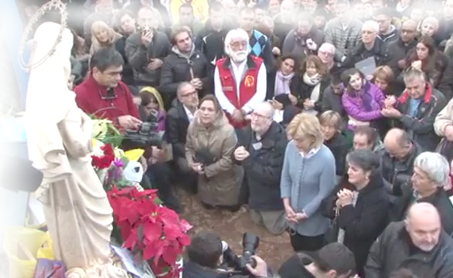

2. prosinca 2014.
https://video.marytv.tv/watch/iOnwNMsYbXg
“Draga djeco, Zapamtite, jer kažem vam ljubav će pobijediti. Znam da mnogi od vas gube nadu jer oko sebe vide patnju, bol, ljubomoru, zavist… Ali ja sam vaša Majka. U Kraljevstvu sam ali i ovdje s vama. Moj Sin me iznova šalje da vam pomognem. Zato, ne gubite nadu, već me slijedite, jer pobjeda moga srca je u Imenu Božjem. Moj ljubljeni Sin misli na vas kao što je uvijek mislio. Vjerujte mu i živite ga. On je život svijeta. Djeco moja, živjeti moga Sina znači živjeti Evanđelje. To nije lako. To znači ljubav, oprost i žrtva. To pročišćava i otvara vrata Kraljevstva. Iskrena molitva, koja nije samo riječi već molitva koju srce govori, će vam pomoći. Također i post, jer to je još ljubavi, oprosta i žrtve. Zato, ne gubite nadu, već me slijedite. Iznova vas molim da molite za svoje pastire da uvijek gledaju u moga Sina koji je bio prvi Pastir svijeta i čija je obitelj bila cijeli svijet. Hvala vam.”

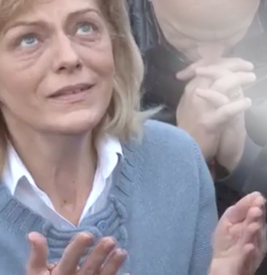

2. prosinca 2014.
https://video.marytv.tv/watch/iOnwNMsYbXg
“Draga djeco, Zapamtite, jer kažem vam ljubav će pobijediti. Znam da mnogi od vas gube nadu jer oko sebe vide patnju, bol, ljubomoru, zavist… Ali ja sam vaša Majka. U Kraljevstvu sam ali i ovdje s vama. Moj Sin me iznova šalje da vam pomognem. Zato, ne gubite nadu, već me slijedite, jer pobjeda moga srca je u Imenu Božjem. Moj ljubljeni Sin misli na vas kao što je uvijek mislio. Vjerujte mu i živite ga. On je život svijeta. Djeco moja, živjeti moga Sina znači živjeti Evanđelje. To nije lako. To znači ljubav, oprost i žrtva. To pročišćava i otvara vrata Kraljevstva. Iskrena molitva, koja nije samo riječi već molitva koju srce govori, će vam pomoći. Također i post, jer to je još ljubavi, oprosta i žrtve. Zato, ne gubite nadu, već me slijedite. Iznova vas molim da molite za svoje pastire da uvijek gledaju u moga Sina koji je bio prvi Pastir svijeta i čija je obitelj bila cijeli svijet. Hvala vam.”

2. prosinca 2014.
https://video.marytv.tv/watch/iOnwNMsYbXg
“Draga djeco, Zapamtite, jer kažem vam ljubav će pobijediti. Znam da mnogi od vas gube nadu jer oko sebe vide patnju, bol, ljubomoru, zavist… Ali ja sam vaša Majka. U Kraljevstvu sam ali i ovdje s vama. Moj Sin me iznova šalje da vam pomognem. Zato, ne gubite nadu, već me slijedite, jer pobjeda moga srca je u Imenu Božjem. Moj ljubljeni Sin misli na vas kao što je uvijek mislio. Vjerujte mu i živite ga. On je život svijeta. Djeco moja, živjeti moga Sina znači živjeti Evanđelje. To nije lako. To znači ljubav, oprost i žrtva. To pročišćava i otvara vrata Kraljevstva. Iskrena molitva, koja nije samo riječi već molitva koju srce govori, će vam pomoći. Također i post, jer to je još ljubavi, oprosta i žrtve. Zato, ne gubite nadu, već me slijedite. Iznova vas molim da molite za svoje pastire da uvijek gledaju u moga Sina koji je bio prvi Pastir svijeta i čija je obitelj bila cijeli svijet. Hvala vam.”

2. prosinca 2014.
https://video.marytv.tv/watch/iOnwNMsYbXg
“Draga djeco, Zapamtite, jer kažem vam ljubav će pobijediti. Znam da mnogi od vas gube nadu jer oko sebe vide patnju, bol, ljubomoru, zavist… Ali ja sam vaša Majka. U Kraljevstvu sam ali i ovdje s vama. Moj Sin me iznova šalje da vam pomognem. Zato, ne gubite nadu, već me slijedite, jer pobjeda moga srca je u Imenu Božjem. Moj ljubljeni Sin misli na vas kao što je uvijek mislio. Vjerujte mu i živite ga. On je život svijeta. Djeco moja, živjeti moga Sina znači živjeti Evanđelje. To nije lako. To znači ljubav, oprost i žrtva. To pročišćava i otvara vrata Kraljevstva. Iskrena molitva, koja nije samo riječi već molitva koju srce govori, će vam pomoći. Također i post, jer to je još ljubavi, oprosta i žrtve. Zato, ne gubite nadu, već me slijedite. Iznova vas molim da molite za svoje pastire da uvijek gledaju u moga Sina koji je bio prvi Pastir svijeta i čija je obitelj bila cijeli svijet. Hvala vam.”

2. prosinca 2014.
https://video.marytv.tv/watch/iOnwNMsYbXg
“Draga djeco, Zapamtite, jer kažem vam ljubav će pobijediti. Znam da mnogi od vas gube nadu jer oko sebe vide patnju, bol, ljubomoru, zavist… Ali ja sam vaša Majka. U Kraljevstvu sam ali i ovdje s vama. Moj Sin me iznova šalje da vam pomognem. Zato, ne gubite nadu, već me slijedite, jer pobjeda moga srca je u Imenu Božjem. Moj ljubljeni Sin misli na vas kao što je uvijek mislio. Vjerujte mu i živite ga. On je život svijeta. Djeco moja, živjeti moga Sina znači živjeti Evanđelje. To nije lako. To znači ljubav, oprost i žrtva. To pročišćava i otvara vrata Kraljevstva. Iskrena molitva, koja nije samo riječi već molitva koju srce govori, će vam pomoći. Također i post, jer to je još ljubavi, oprosta i žrtve. Zato, ne gubite nadu, već me slijedite. Iznova vas molim da molite za svoje pastire da uvijek gledaju u moga Sina koji je bio prvi Pastir svijeta i čija je obitelj bila cijeli svijet. Hvala vam.”

